  - Lietotāja rokasgrāmata
  - Dalītās piekļuves pārvaldības sistēma
„Vienotā ģeotelpiskās informācijas portāla www.geolatvija.lv pilnveidošana un uzturēšana“ (ID Nr. VRAA/2014/26/ERAF/AK)

Valsts reģionālās attīstības aģentūra
2015

Dokumenta identifikācija
Dokumenta ID: | VRAA10.LR.15.01.DEV.0.1_ DPPS
Dokumenta ID (iekšējais): | VRAA-5_1_2014_67-GEO_UZT_2014-DPPS-LR-V1.00-02.04.2015.
Dokumenta nosaukums: | Vienotā ģeotelpiskā portāla www.geolatvija.lv pilnveidošana un uzturēšana.  Dalītās piekļuves pārvaldības sistēmas (DPPS) vadības modulis.  Lietotāja rokasgrāmata.
Dokumenta kods: | VRAA-5_1_2014_67-GEO_UZT_2014-DPPS-LR
Versija: | Versija 1.00, Laidiens 02.04.2015. (saīsināti V1.00 02.04.2015.)
Saskaņojumi
Organizācija | Vārds, uzvārds, amats | Datums | Paraksts
VRAA | Atbildīgā persona no Pasūtītāja puses
SIA “Visma Enterprise” | I.Krampis, projekta vadītājs no Izpildītāja puses | 02.04.2015.
SIA "ABC software" | A.Jeršovs, DPPS izstrādes grupas vadītājs, arhitekts | 02.04.2015.
SIA "ABC software" | V.Nazaruks, sistēmu analītiķis | 02.04.2015.
SIA "ABC software" | E.Blumberga, projekta kvalitātes kontroles vadītāja | 02.04.2015.

Izmaiņu vēsture
Versija | Datums | Apraksts | Autors
1.00 | 02.04.2015. | Izveidota dokumenta sākotnējā versija, balstoties uz dokumentu “Ģeotelpisko datu savietotāja izstrāde un ieviešana. Dalītās piekļuves pārvaldības sistēmas (DPPS) vadības modulis. Lietotāja rokasgrāmata” (VRAA-10_02_2011-GDS-DPPS-LR-V1.03-10.07.2013.) un papildinot to atbilstoši DPPS pilnveidojumiem. | V.Nazaruks

Satura rādītājs
Attēlu saraksts 7
1. Ievads 9
1.1. Auditorijas raksturojums 9
1.2. Lietojamība 9
1.3. Dokumenta nolūks 9
1.4. Dokumenta lietošanas apraksts 10
1.5. Saistība ar citiem dokumentiem 10
1.6. Termini un pieņemtie apzīmējumi 11
1.6.1. Termini 11
1.6.2. Apzīmējumi 12
1.7. Problēmu ziņošana 12
2. Vispārējais apraksts 14
2.1. Sistēmas funkciju apraksts 14
2.2. Lietotāju pieejas tiesības 14
2.3. Formu darbības principi 14
3. Darbs ar sistēmu 15
3.1. Sistēmas startēšana 15
3.2. Galvenā izvēlne 16
3.3. Apskatīt DPPS katalogu satura kopsavilkumu 16
3.4. Darbības ar aizsargātajām pakalpēm 17
3.4.1. Apskatīt aizsargāto pakalpju kataloga saturu 17
3.4.2. Apskatīt konkrētās iestādes aizsargātās pakalpes 17
3.4.3. Apskatīt informāciju par ģeotelpisko pakalpi 17
3.4.4. Pievienot jaunu ģeotelpisko pakalpi 17
3.4.5. Rediģēt ģeotelpisko pakalpi 18
3.4.6. Izdzēst ģeotelpisko pakalpi 18
3.4.7. Deaktivizēt / aktivizēt ģeotelpisko pakalpi 19
3.5. Darbības ar licenču sagatavēm 19
3.5.1. Apskatīt licenču sagatavju kataloga saturu 19
3.5.2. Apskatīt konkrētās iestādes licenču sagataves 19
3.5.3. Apskatīt informāciju par licenču sagatavi 19
3.5.4. Pievienot jaunu licenču sagatavi 20
3.5.5. Rediģēt licenču sagatavi 21
3.5.6. Izdzēst licenču sagatavi 21
3.6. Darbības ar licencēm 22
3.6.1. Apskatīt izsniegto licenču sarakstu 22
3.6.2. Deaktivizēt / aktivizēt licenci 22
3.6.3. Apskatīt neapstiprināto licenču sarakstu 22
4. Ekrānformu apraksts 23
4.1. Forma „DPPS katalogi” 23
4.2. Forma „Aizsargāto pakalpju katalogs” 23
4.3. Forma „Aizsargāto pakalpju katalogs pēc iestādes” 25
4.4. Forma „Ģeotelpiskās tīmekļa pakalpes pievienošana” 26
4.5. Forma „Ģeotelpiskās tīmekļa pakalpes rediģēšana” 26
4.5.1. Cilne „Tehniskā informācija” 27
4.5.2. Cilne „Autentifikācijas metodes” 29
4.5.3. Cilne „Atbilžu žurnalēšanas veidi” 30
4.5.4. Cilne „IS servisu kataloga metadati” 31
4.5.5. Cilne „Ierobežojumu kopa” 32
4.5.6. Cilne „Tehniskie pārtraukumi” 33
4.5.6.1. Panelis “Tehniskā pārtraukuma pievienošana/rediģēšana” 34
4.6. Forma „Informācija par ģeotelpisko tīmekļa pakalpi” 34
4.6.1. Cilne „Tehniskā informācija” 35
4.6.2. Cilne „Statusa informācija” 36
4.6.3. Cilne „Autentifikācijas metodes” 37
4.6.4. Cilne „Atbilžu žurnalēšanas veidi” 37
4.6.5. Cilne „IS servisu kataloga metadati” 37
4.6.6. Cilne „Ierobežojumu kopa” 38
4.6.7. Cilne „Tehniskie pārtraukumi” 39
4.7. Forma „Licenču sagatavju katalogs” 40
4.8. Forma „Licenču sagatavju katalogs pēc iestādes” 42
4.9. Forma „Licenču sagataves pēc pakalpes” 42
4.10. Forma „Licenču sagataves apskatīšana/rediģēšana [apskatīšanas režīms]” 44
4.11. Forma „Licenču sagataves apskatīšana/rediģēšana [rediģēšanas režīms]” 45
4.11.1. Cilne „Ierobežojumi” 46
4.11.1.1. Cilne „Ierobežot pēc: pakalpes resursiem” 46
4.11.1.2. Cilne „Ierobežot pēc: pakalpes operācijām” 47
4.11.1.3. Cilne „Ierobežot pēc: atļautā apgabala” 49
4.11.1.4. Cilne „Ierobežot pēc: transakciju skaita” 51
4.11.1.5. Cilne „Ierobežot pēc: lietošanas perioda” 51
4.11.1.6. Cilne „Ierobežot pēc: autortiesībām” 53
4.11.1.7. Cilne „Ierobežot: ar abonēšanu” 53
4.11.2. Cilne „Metadatu ierobežojošie faktori” 54
4.11.2.1. Cilne „Ierobežot pēc: atļautā mēroga” 54
4.11.2.2. Cilne „Ierobežot pēc: atzīmes ‘lietojums’” 54
4.11.2.3. Cilne „Ierobežot pēc: resursu atkarībām” 55
4.11.2.4. Cilne „Ierobežot pēc: autentifikācijas veida” 57
4.11.2.5. Cilne „Ierobežot pēc: koplietošanas ar lietotājiem” 57
4.12. Forma „Izsniegtās licences” 57
4.13. Forma „Izsniegtās licences (pēc licenču sagataves)” 59
4.14. Forma „Neapstiprinātās licences” 59
5. Kļūdu situācijas 61
5.1. Datu validācijas kļūdas 61
5.2. Pilnvaru kļūdas 61
5.3. Ārējo sistēmu kļūdas 62
5.4. Pārējās kļūdas 62
6. Priekšmetu rādītājs 63

Attēlu saraksts
1.attēls. VISS autentificēšanas forma 15
2.attēls. VISS lietotāja vārda un paroles autentificēšanas forma 15
3.attēls. Sistēmas sākotnējā lapa 16
4.attēls. DPPS galvenā izvēlne 16
5.attēls. Ģeotelpiskās pakalpes izvēles dialoglodziņš 20
6.attēls. Paziņojums par licenču sagataves izveidošanas kļūdu, ka izvēlētā ģeotelpiskā pakalpe neatrodas statusā ‘Published’ 21
7.attēls. Forma „DPPS katalogi” 23
8.attēls. Forma „Aizsargāto pakalpju katalogs” 24
9.attēls. Forma „Aizsargāto pakalpju katalogs pēc iestādes” 25
10.attēls. Forma „Ģeotelpiskās tīmekļa pakalpes pievienošana” 26
11.attēls. Forma „Ģeotelpiskās tīmekļa pakalpes rediģēšana” 27
12.attēls. Cilne „Tehniskā informācija” 28
13.attēls. Dialoglodziņš „Iestādes izvēle” 29
14.attēls. Cilne „Autentifikācijas metodes” 30
15.attēls. Cilne „Atbilžu žurnalēšanas veidi” 30
16.attēls. Cilne „Atbilžu žurnalēšanas veidi”, ieraksta labošanas režīms 31
17.attēls. Cilne „IS servisu kataloga metadati” 31
18.attēls. Cilne „Ierobežojumu kopa” 32
19.attēls. Cilne „Tehniskie pārtraukumi” 33
20.attēls. Panelis “Tehniskā pārtraukuma pievienošana/rediģēšana” 34
21.attēls. Forma „Informācija par ģeotelpisko pakalpi” 35
22.attēls. Cilne „Tehniskā informācija” 36
23.attēls. Cilne „Statusa informācija” 36
24.attēls. Cilne „Autentifikācijas metodes” 37
25.attēls. Cilne „Atbilžu žurnalēšanas veidi” 37
26.attēls. Cilne „IS servisu kataloga metadati” 38
27.attēls. Cilne „Ierobežojumu kopa” 39
28.attēls. Cilne „Tehniskie pārtraukumi” 40
29.attēls. Forma „Licenču sagatavju katalogs” 41
30.attēls. Forma „Licenču sagataves pēc iestādes” 42
31.attēls. Forma „Licenču sagataves pēc pakalpes” 43
32.attēls. Forma „Licenču sagataves apskatīšana” 44
33.attēls. Forma „Licenču sagataves rediģēšana” 45
34.attēls. Cilne „Ierobežot pēc: pakalpes resursiem” 47
35.attēls. Cilne „Ierobežot pēc: pakalpes operācijām” 48
36.attēls. Cilne „Ierobežot pēc: pakalpes operācijām” (konkrētās operācijas ierobežošana) 49
37.attēls. Cilne „Ierobežot pēc: atļautā apgabala” 49
38.attēls. Cilne „Ierobežot pēc: atļautā apgabala”– jaunā ierobežojuma definēšana 50
39.attēls. Cilne „Ierobežot pēc: transakciju skaita” 51
40.attēls. Cilne „Ierobežot pēc: lietošanas perioda” 52
41.attēls. Cilne „Ierobežot pēc: lietošanas perioda” – jaunā ierobežojuma definēšana 52
42.attēls. Cilne „Ierobežot pēc: autortiesībām” 53
43.attēls. Cilne „Ierobežot: ar abonēšanu” 54
44.attēls. Cilne „Ierobežot pēc: atļautā mēroga” 54
45.attēls. Cilne „Ierobežot pēc: atzīmes ‘lietotne’” 55
46.attēls. Cilne „Ierobežot pēc: atzīmes ‘lietotne’”; iezīmēta izvēles rūtiņa „Ierobežot apgabalu lietotnes ietvaros” 55
47.attēls. Cilne „Ierobežot pēc: resursu atkarībām” 56
48.attēls. Cilne „Ierobežot pēc: autentifikācijas veida” 57
49.attēls. Cilne „Ierobežot pēc: koplietošanas ar lietotājiem” 57
50.attēls. Forma „Izsniegtās licences” 58
51.attēls. Forma „Izsniegtās licences (pēc licenču sagataves)” 59
52.attēls. Forma „Neapstiprinātās licences” 60
53.attēls. Datu validācijas kļūdas paziņojuma piemērs 61
54.attēls. Pilnvaru kļūdas paziņojuma piemērs 61
55.attēls. Kļūdas, griežoties pie IS servisu kataloga, paziņojuma piemērs 62

Ievads
Dalītās piekļuves pārvaldības sistēma (turpmāk – DPPS) ir projektu „Ģeotelpisko datu savietotāja izstrāde un ieviešana” un “Vienotā ģeotelpiskā portāla www.geolatvija.lv pilnveidošana un uzturēšana” sastāvdaļa, kas nodrošina piekļuvi pie dažādu valsts aģentūru vai organizāciju (datu turētāju) ģeotelpiskajām pakalpēm un ģeotelpisko pakalpju licenču definēšanu. Par ģeotelpisko datu pārvaldību un uzturēšanu joprojām atbild attiecīgie datu turētāji, bet DPPS sistēmas uzdevums ir nodrošināt tām piekļuves kontroli.
DPPS nodrošina šādu funkcionalitāti:
- lietotāju pieprasījumu saņemšanu no portāliem;
- lietotāju autentificēšanu un autorizēšanu;
- metadatu glabāšanu par piegādātāju ģeotelpiskajām pakalpēm;
- piekļuves tiesību glabāšanu ģeotelpiskajām pakalpēm;
- lietotāju tiesību salīdzināšanu ar ģeotelpisko pakalpju piekļuves tiesībām, ar mērķi dot lietotājiem tiesības ģeotelpiskajām pakalpēm;
- ģeotelpisko pakalpju datu saņemšanu no ģeotelpisko pakalpju turētājiem;
- ģeotelpisko pakalpju datu sniegšanu lietotāju portāliem.
DPPS vadības modulis (turpmāk – DVM) ir DPPS daļa, kas ir paredzēta ģeotelpisko pakalpju un to licenču sagatavju reģistrēšanai DPPS sistēmā.

Auditorijas raksturojums
Dokuments ir paredzēts lietotājiem, kas pēc ĢDS tehniskajām prasībām ir ĢDS administratori (saskaņā ar dokumentu [1] – VRAA administratori, DVM globālie administratori un DVM iestādes administratori) un kuriem ir šim amatam atbilstošas zināšanas un pilnvaras.
Dokumentu var izmantot:
- no Pasūtītāja puses projektā iesaistītās personas;
- sistēmas lietotāji (administratori);
- sistēmas projektētāji un izstrādātāji;
- sistēmas testētāji;
- kā informatīvu materiāli – citi projektā iesaistītie dalībnieki un projekta vadītāji.

Lietojamība
Dokuments apraksta sistēmas DPPS vadības modulis (DVM) lietošanu. Tiek aprakstīta sistēmas versija 1.1.
Lai varētu lietot sistēmu, ir nepieciešams nodrošināt atbilstošo sistēmas darbināšanas vidi (skat. dokumentu [4]) un izpildīt visas procedūras, kas ir aprakstītas dokumentā [4].

Dokumenta nolūks
Dokuments ir izstrādāts projektu „Ģeotelpisko datu savietotāja izstrāde un ieviešana” un “Vienotā ģeotelpiskā portāla www.geolatvija.lv pilnveidošana un uzturēšana” ietvaros.
Dokumenta nolūks ir aprakstīt DPPS vadības moduļa (DVM) lietošanu lietotājiem.
DPPS vadības modulis nodrošina šādas pamatfunkcijas:
- Ģeotelpisko servisu metadatu apstrāde: reģistrācija, rediģēšana, dzēšana;
- DPPS licenču sagatavju reģistrācija, rediģēšana un dzēšana.
Kopumā DVM modulis nodrošina pieeju licences izveidošanai no paša sākumā līdz brīdim, kad tā ir gatava tikt izsniegta lietotājam.

Dokumenta lietošanas apraksts
Dokuments ir izveidots kā uzdevumorientēts instruktīva tipa dokuments, kurā ir aprakstīta DPPS vadības moduļa lietotājam sniegtā funkcionalitāte.
Dokuments sastāv no 6 nodalījumiem:
- Pirmajā nodalījumā – „Ievads” – ir aprakstīta informācija par dokumenta auditoriju, lietojamību, nolūku, lietošanu, izmantotajiem terminiem un apzīmējumiem, saistību ar citiem dokumentiem, kā arī problēmu ziņošanu.
- Otrajā nodalījumā – „Vispārējais apraksts” – ir aprakstītas sistēmas funkcijas, lietotāju pieejas tiesības un formu darbības principi.
- Trešajā nodalījumā – „Darbs ar sistēmu” – ir aprakstīts darbs ar DPPS vadības moduli (DVM): aprakstīti iespējamie uzdevumi, kuru izpildi nodrošina DVM.
- Ceturtajā nodalījumā – „Ekrānformu apraksts” – ir sniegta papildu informācija uzdevumu instrukciju aprakstiem 3.nodalījumā, aprakstot DVM ekrānformas.
- Piektajā nodalījumā – „Kļūdu situācijas” – ir aprakstītas iespējamās kļūdu situācijas darbā ar sistēmu.
- Sestajā nodalījumā – „Priekšmetu rādītājs” – ir sniegts alfabētiskais priekšmetu rādītājs.

Saistība ar citiem dokumentiem
Dokuments ir izstrādāts, balstoties uz šādiem dokumentiem:
- „Vienotā ģeotelpiskās informācijas portāla www.geolatvija.lv pilnveidošana un uzturēšana“ (ID Nr. VRAA/2014/26/ERAF/AK). Dalītās piekļuves pārvaldības sistēmas pilnveidojumi. Programmatūras prasību specifikācija ar projektējuma elementiem (Sējums 1). (VRAA10.PPS.15.01.DEV.0.2_sejums1_DPPS)
- Ģeotelpisko datu savietotāja izstrāde un ieviešana. Dalītās piekļuves pārvaldības sistēma. Programmatūras prasību specifikācija. Versija 1.02, Laidiens 03.09.2012. (VRAA-12_07_2011-GDS-DPPS-PPS-V1.02-03.09.2012.)
- Ģeotelpisko datu savietotāja izstrāde un ieviešana. Dalītās piekļuves pārvaldības sistēma. Programmatūras projektējuma apraksts. Versija 1.01, Laidiens 14.01.2013. (VRAA-10_02_2011-GDS-DPPS-PPA-V1.01-14.01.2013.)
- Vienotā ģeotelpiskā portāla www.geolatvija.lv pilnveidošana un uzturēšana. Dalītās piekļuves pārvaldības sistēmas pilnveidojumi. Administrēšanas un instalēšanas rokasgrāmata. (VRAA-5_1_2014_67-GEO_UZT_2014-DPPS-AIR)
- LVS 66:1996. Programmatūras lietotāja dokumentācija.

Termini un pieņemtie apzīmējumi
Šajā nodaļā identificēti specifiski termini un apzīmējumi, kas tiek lietoti šajā dokumentā.

Termini
Dokumentā izmantotie termini ir apkopoti 1.tabulā.
1.tabula
Termini
Termins | Apraksts
Ģeoportāls |  | Valsts vienotais ģeotelpiskās informācijas portāls, kas tika izstrādāts projekta Nr. 3DP/3.2.2.1.1/09/IPIA/IUMEPLS/002 “Vienotā ģeotelpiskās informācijas portāla izveidošana un nozaru ĢIS sasaiste ar portālu” ietvaros.
Ģeotelpiskā pakalpe |  | Tīmekļa pakalpe, kas sniedz piekļuvi ģeotelpiskiem datiem, realizējot kādu no DPPS atbalstāmiem standarta protokoliem:  - OGC WMS (Web Map Service);  - OGC WFS (Web Feature Service);  - OGC WCS (Web Coverage Service);  - INSPIRE View Service;  - INSPIRE Feature Download Service.  DPPS mērķis ir nodrošināt tajā reģistrētu ģeotelpisko pakalpju aizsardzību no nesankcionētās piekļuves un kontrolēt piekļuvi, izmantojot licencēšanas mehānismu.
INSPIRE |  | Eiropas Parlamenta un Padomes Direktīva 2007/2/EK (2007.gada 14.marts), ar ko izveido Telpiskās informācijas infrastruktūru Eiropas Kopienā (INSPIRE).
Licence;  DPPS licence;  tehniskā licence |  | Atļauja konkrētajam lietotājam, konkrēto lietotāju grupai vai patvaļīgam lietotājam veikt noteiktus pieprasījumus konkrētajai ģeotelpiskajai pakalpei.  Licences aizsargā ģeotelpiskās pakalpes, ierobežojot piekļuvi tām pēc lietotāja, laika, pieprasījumu skaita, ģeogrāfiskajiem apgabaliem un/vai citiem kritērijiem (t. s. ierobežojumiem).  Tiek nodrošināts, ka ar DPPS aizsargājamo ģeotelpisko pakalpju izmantošana ir iespējama tikai ar atbilstošo licenci. Licences tiek izveidotas, no sākuma pasūtot tās, un pēc tam pilnvarotajai sistēmai/personai apstiprinot konkrētās licences pasūtījumu. (Licences pasūtījuma apstiprināšana – un tātad licences izsniegšana – var būt gan bezmaksas, gan par maksu.)
Licenču sagatave |  | DPPS licencēšanas mehānisma viens no pamata objektiem – kas kalpo par bāzi līdzīgu licenču izveidošanai; jebkura licence tiek izveidota uz konkrētās licenču sagataves bāzes. Licenču sagatave apraksta datus (t. sk. nosacījumus, ierobežojumus, cenas), kas ir kopīgi visām uz tās bāzes izveidotajām licencēm.  Katra licenču sagatave ir piesaistīta konkrētajai ģeotelpiskajai pakalpei.  Vienai ģeotelpiskajai pakalpei var būt piesaistītas vairākas licenču sagataves, parasti katrai nosakot savu specifiku (pieejamības laiku, nosacījumus, ierobežojumus, cenas, mērķauditoriju u. tml.).
Sistēma |  | Šī dokumenta kontekstā, ja nav norādīts citādi – DPPS sistēma.
Tehniskais pārtraukums |  | Reģistrētais fakts par konkrētās ģeotelpiskās pakalpes pilnīgu vai daļēju nepieejamību noteiktajā laika periodā.  Konkrētās ģeotelpiskās pakalpes tehniskos pārtraukumus DPPS sistēmā reģistrē attiecīgās pakalpes datu turētājs. Tehnisko pārtraukumu reģistrēšana sniedz iespējas brīdināt lietotājus par ģeotelpisko pakalpju plānoto vai neplānoto nepieejamību, uz pārtraukuma laiku atslēgt piekļuvi šai pakalpei, kā arī noteiktā veidā kompensēt pakalpes nepieejamību attiecīgās pakalpes licenču turētājiem (piemēram, veicot licenču cenu pārrēķinu vai pagarinot licences).

Apzīmējumi
Visi dokumentā izmantotie apzīmējumi ir apkopoti 2.tabulā.
2.tabula
Apzīmējumi
Apzīmējums | Apraksts
DPPS | Dalītās piekļuves pārvaldības sistēma
DVM | DPPS vadības modulis
ĢDS | Ģeotelpisko datu savietotājs
VISS | Valsts informācijas sistēmu savietotājs

Problēmu ziņošana
Pieteikumi par sistēmas dokumentācijā un programmatūrā atklātajām problēmām ir jāreģistrē JIRA pieteikumu sistēmā (piekļuve, ievadot lietotājvārdu un paroli http://jira.fms.lv vietnē). Problēmas jāpiesaka kategorijās, kas ir attēlotas 3.tabulā.
3.tabula
Problēmu kategorijas
Pieteikuma tips | Skaidrojums
Izmaiņu pieprasījums | Izmaiņas programmatūrā, kas maina vai paplašina esošās sistēmas funkcionalitāti.
Kļūda | Problēmas programmatūrā, kas apstādina, negatīvi ietekmē, rada neērtības sistēmas lietošanā. Tipiski šie pieteikumi tiek atrisināti ar jaunas versijas / laidiena piegādi.
Konsultācija | Pieteikumi, kas saistīti ar neskaidrībām vai nepieciešamo atbalstu par to, kā izmantot sistēmu. Tipiski, ka šie pieteikumi tiek atrisināti bez jaunas versijas / laidiena piegādes un nav radušies sistēmas ražotāja vai piegādātāja vainas dēļ.

Problēmas jāpiesaka pēc šādām prioritātēm. Prioritāšu saraksts ar paskaidrojumiem ir aprakstīts 4.tabulā.
4.tabula
Problēmu prioritātes
 | Pieteikuma tips
Prioritāte | Kļūda | Izmaiņu pieprasījums | Konsultācija
A – Kritiska | Problēma izraisa pilnīgu sistēmas darbības apstāšanos, un/vai darbs nevar tikt turpināts. | –
B – Nopietna | Kļūda, kuru nevar apiet – problēma izraisa iekšēju programmatūras kļūdu vai nekorektu darbību, kas rada lielus funkcionalitātes zudumus. Nav zināms (Pasūtītājam) pieņemams problēmas apiešanas risinājums, tomēr ir iespējams darbu turpināt ierobežotā režīmā. | Pieteicējs vajadzību vērtē kā ļoti nepieciešamu.
C – Vidēja | Kļūda, kuru var apiet – problēma izraisa minimālus iespēju zudumus. Ietekme uz sistēmu ir mazsvarīga / sagādā zināmas neērtības, piemēram, manuālu darbu sistēmas funkcionēšanas atjaunošanai / darba turpināšanai. | Pieteicējs vajadzību vērtē kā vidēji nepieciešamu.
D – Zema | Problēma neizraisa iespēju zudumus. Šādu pieteikumu raksturo iekšēja programmatūras kļūda vai nekorekta darbība, kuras ietekmi uz darba turpināšanu var neņemt vērā, kļūda / neprecizitāte produkta dokumentācijā. | Pieteicējs vajadzību vērtē kā nepieciešamu.

Vispārējais apraksts

Sistēmas funkciju apraksts
DPPS vadības modulis (DVM) nodrošina šādas pamatfunkcijas:
- Ģeotelpisko servisu metadatu apstrāde: reģistrācija, rediģēšana, dzēšana;
- DPPS licenču sagatavju reģistrācija, rediģēšana un dzēšana.
Kopumā DVM modulis nodrošina pieeju licences izveidošanai no paša sākuma līdz brīdim, kad tā ir gatava tikt izsniegta lietotājam (licences izsniegšana lietotājam ir atsevišķs process).

Lietotāju pieejas tiesības
DVM lietotnē ir paredzētas šādas lietotāju lomas:
- VRAA administrators. Reģistrē un rediģē ģeotelpiskās pakalpes.
- DVM globālais administrators. Definē atļauto ierobežojumu kopu (piemēram, lietošanas perioda ierobežojums, transakciju skaita ierobežojums utt.) katrai no ģeotelpiskajām pakalpēm.
- DVM iestādes administrators. Definē licenču sagataves, konkrētajai ģeotelpiskajai pakalpei izvēloties ierobežojumus no atļauto ierobežojumu kopas un aizpildot izvēlētos ierobežojumus ar vērtībām (piemēram, definē ģeotelpiskās pakalpes transakciju skaitu, uzstādot vērtību operācijai GetMap vienādu ar 1000). DVM iestādes administrators var arī reģistrēt un rediģēt savas iestādes ģeotelpiskās pakalpes.

Formu darbības principi
DVM lietotne ir izstrādāta kā tīmekļa lietotne, kas darbojas jebkurā saderīgajā tīmekļa pārlūkprogrammā. DVM lietotne ir integrēta VISS portālā; jebkurā laika momentā no lietotnes grafiskās lietotāju saskarnes ir pieejama VISS izvēlne, lietotnes galvenā izvēlne un aktīva lietotnes ekrānforma.

Darbs ar sistēmu
Šis nodalījums instruktīvā veidā apraksta iespējamos uzdevumus, kuru izpildi nodrošina DPPS vadības modulis (DVM).

Sistēmas startēšana
Darbs ar sistēmu sākas, atvērot sistēmas tīmekļa adresi kādā no atbalstītajām tīmekļa pārlūkprogrammām. Pirms strādāt ar sistēmu, ir jāveic autentifikācija – ja lietotājs nav autentificēts, tad tiks parādīta autentificēšanas forma (skat. 1.attēlu). Izvēloties lietotāja vārda un paroles autentifikāciju un nospiežot pogu Ieiet, tiks parādīta atbilstošā forma (skat. 2.attēlu), kurā ir jāievada lietotāja lietotājvārds un parole, un pēc tam jānospiež poga Pieteikties. Veiksmīgā pieteikšanās procesa gadījumā tiks parādīta sistēmas sākotnējā lapa (skat. 3.attēlu).
Darbs ar sistēmu var tikt uzsākts, izvēloties attiecīgus galvenās izvēlnes punktus (skat. 3.2.nodaļu).
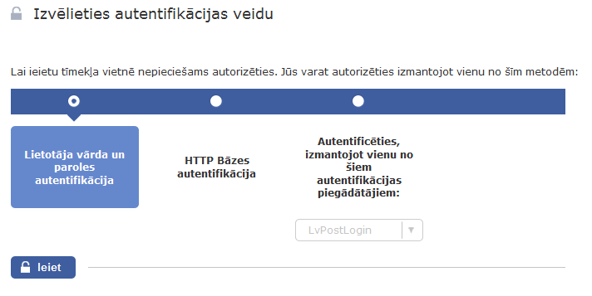
1.attēls. VISS autentificēšanas forma
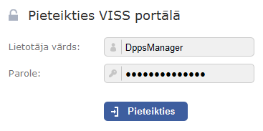
2.attēls. VISS lietotāja vārda un paroles autentificēšanas forma
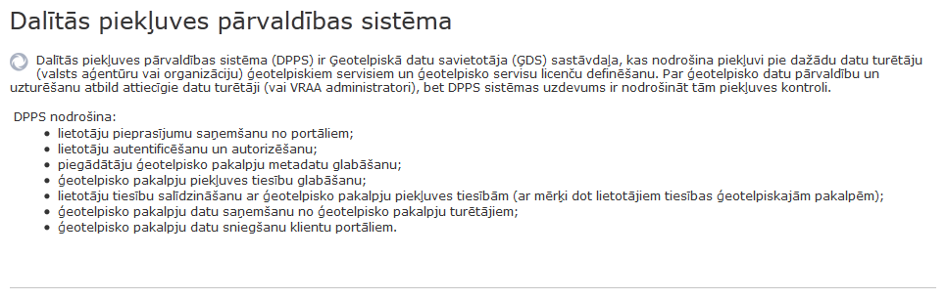
3.attēls. Sistēmas sākotnējā lapa

Galvenā izvēlne
Sistēmas galvenā izvēlne atrodas sistēmas grafiskās lietotāju saskarnes kreisajā daļā; tās piemērs ir parādīts 4.attēlā.
Galvenā izvēlne satur šādu punktu hierarhiju:
- DPPS katalogi – atver formu „DPPS katalogi” (skat. 4.1.nodaļu):
- Aizsargāto pakalpju katalogs – atver formu „Aizsargāto pakalpju katalogs” (skat. 4.2.nodaļu); šīs punkts satur apakšpunktus, kas atbilst atšķirīgajiem lietotājam pieejamajiem aizsargāto pakalpju turētājiem, – atbilstošie punkti atver formu „Aizsargāto pakalpju katalogs pēc iestādes” (skat. 4.3.nodaļu) attiecīgajai iestādei;
- Sagatavju katalogs – atver formu „Licenču sagatavju katalogs” (skat. 4.7.nodaļu); šīs punkts satur apakšpunktus, kas atbilst atšķirīgajiem lietotājam pieejamajiem aizsargāto pakalpju turētājiem, – atbilstošie punkti atver formu „Licenču sagatavju katalogs pēc iestādes” (skat. 4.8.nodaļu) attiecīgajai iestādei;
- DPPS licences:
- Izsniegtās – atver formu „Izsniegtās licences” (skat. 4.12.nodaļu);
- Neapstiprinātās – atver formu „Neapstiprinātās licences” (skat. 4.13.nodaļu).
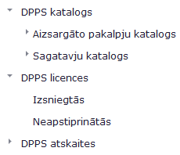
4.attēls. DPPS galvenā izvēlne

Apskatīt DPPS katalogu satura kopsavilkumu
Lai apskatītu DPPS katalogu satura kopsavilkumu, sistēmas galvenajā izvēlnē (skat. 3.2.nodaļu) ir jāizvēlas punkts DPPS katalogi, kas parāda formu DPPS katalogi (skat. 7.attēlu). Formas saturs detalizēti ir aprakstīts 4.1.nodaļā.

Darbības ar aizsargātajām pakalpēm
Šajā nodaļā tiek aprakstīti uzdevumi, kurus var veikt attiecībā uz aizsargātajām ģeotelpiskajām pakalpēm.

Apskatīt aizsargāto pakalpju kataloga saturu
Šīs uzdevums ir pieejams tikai lietotājam ar lomu VRAA administrators vai DVM globālais administrators.
Lai apskatītu aizsargāto pakalpju kataloga saturu, sistēmas galvenajā izvēlnē (skat. 3.2.nodaļu) ir jāizvēlas punkts Aizsargāto pakalpju katalogs; tas parādīs formu Aizsargāto pakalpju katalogs (skat. 8.attēlu; formas aprakstu skat. 4.2.nodaļā). Formā tiks atspoguļota tabula Reģistrētās ģeotelpiskās pakalpes ar pamatinformāciju par visām sistēmā reģistrētajām ģeotelpiskajām pakalpēm.

Apskatīt konkrētās iestādes aizsargātās pakalpes
Šis uzdevums attiecībā uz jebkuru iestādi, kas ir sistēmā reģistrēto ģeotelpisko pakalpju turētājs, ir pieejams lietotājam ar lomu VRAA administrators vai DVM globālais administrators; lietotājam ar lomu DVM iestādes administrators šis uzdevums ir pieejams tikai attiecībā uz lietotāja iestādi.
Lai apskatītu konkrētās iestādes aizsargātās ģeotelpiskās pakalpes, sistēmas galvenajā izvēlnē (skat. 3.2.nodaļu) zem punkta Aizsargāto pakalpju katalogs ir jāizvēlas apakšpunkts, kas atbilst vēlamajai iestādei; tas parādīs formu Aizsargāto pakalpju katalogs pēc iestādes (skat. 9.attēlu; formas aprakstu skat. 4.3.nodaļā). Formā tiks atspoguļota tabula (Iestādes nosaukums) reģistrētās ģeotelpiskās pakalpes ar pamatinformāciju par izvēlētās iestādes visām reģistrētajām ģeotelpiskajām pakalpēm.

Apskatīt informāciju par ģeotelpisko pakalpi
Šis uzdevums attiecībā uz jebkuru sistēmā reģistrēto ģeotelpisko pakalpi ir pieejams lietotājam ar lomu VRAA administrators vai DVM globālais administrators; lietotājam ar lomu DVM iestādes administrators šis uzdevums ir pieejams tikai attiecībā uz lietotāja iestādes ģeotelpisko pakalpi.
Lai apskatītu informāciju par konkrēto ģeotelpisko pakalpi, ir jāizpilda šādas darbības:
- Atvērt Aizsargāto pakalpju katalogu (skat. 3.4.1.sadaļu) vai konkrētajai ģeotelpiskajai pakalpei atbilstošās iestādes Aizsargāto pakalpju katalogu pēc iestādes (skat. 3.4.2.sadaļu).
- Formā, kas parādīsies, tabulā Reģistrētās ģeotelpiskās pakalpes vai (Iestādes nosaukums) reģistrētās ģeotelpiskās pakalpes atrast ierakstu par konkrēto ģeotelpisko pakalpi.
- Atrastajā ierakstā uzklikšķināt uz ģeotelpiskās pakalpes nosaukuma (saite kolonnā Nosaukums).
- Tiks parādīta forma Informācija par ģeotelpisko pakalpi (skat. 21.attēlu; formas aprakstu skat. 4.5.6.nodaļā), kurā tiks atspoguļota informācija par izvēlēto ģeotelpisko pakalpi.

Pievienot jaunu ģeotelpisko pakalpi
Šis uzdevums ir pieejams lietotājam ar lomu VRAA administrators, kā arī lietotājam ar lomu DVM iestādes administrators – tikai attiecībā uz lietotāja iestādes ģeotelpisko pakalpi.
Lai pievienotu sistēmā jaunu ģeotelpisko pakalpi, ir jāizpilda šādas darbības:
- Atvērt Aizsargāto pakalpju katalogu (skat. 3.4.1.sadaļu) vai jebkuras pieejamas iestādes Aizsargāto pakalpju katalogu pēc iestādes (skat. 3.4.2.sadaļu).
- Nospiest pogu Pievienot.
- Tiks parādīta forma Ģeotelpiskās pakalpes rediģēšana (skat. 11.attēlu; formas aprakstu skat. 4.5.nodaļā), kurā aktīvā būs tikai cilne Tehniskā informācija.
- Aizpildīt formas cilni Tehniskā informācija ar informāciju par pievienojamo ģeotelpisko pakalpi.
- Kad ir aizpildīts lauks URL, nospiest pogu Saņemt datus no servisa – ja pakalpes URL tika norādīts korekti, tad tiks iespējotas formas pārējās cilnes.
- Aizpildīt formas pārējās cilnes ar informāciju par pievienojamo ģeotelpisko pakalpi.
- Nospiest pogu Saglabāt.
Pēc pēdējās darbības izpildes jaunā ģeotelpiskā pakalpe tiks pievienota sistēmā.

Rediģēt ģeotelpisko pakalpi
Šis uzdevums ir pieejams lietotājam ar lomu VRAA administrators, kā arī lietotājam ar lomu DVM iestādes administrators – tikai attiecībā uz lietotāja iestādes ģeotelpisko pakalpi.
Lai rediģētu ģeotelpisko pakalpi, ir jāizpilda šādas darbības:
- Atvērt formu Informācija par ģeotelpisko pakalpi konkrētajai ģeotelpiskajai pakalpei (skat. 3.4.3.sadaļu).
- Nospiest pogu Rediģēt.
- Tiks parādīta forma Ģeotelpiskās pakalpes rediģēšana (skat. 11.attēlu; formas aprakstu skat. 4.5.nodaļā).
- Atjaunot formas cilņu nepieciešamos elementus, ievērojot šādus faktus:
  - Nav iespējams veikt izmaiņas šādos elementos:
    - cilnes Tehniskā informācija laukā Pakalpes URN;
    - cilnes Tehniskā informācija laukā Nosaukums;
    - cilnes Tehniskā informācija laukā Turētājs;
    - cilnes Tehniskā informācija laukā Tips (protokols);
    - cilnes IS servisu kataloga metadati laukos Versija;
    - cilnes IS servisu kataloga metadati laukā Statuss, ja tā vērtība ir ‘Published’.
  - Nospiežot pogu Saņemt datus no servisa, informācija cilnē Autentifikācijas metodes tiks aizvietota ar atgrieztu no pakalpes, kā arī tiek uzstādīts žurnalēšanas veids (cilne Atbilžu žurnalēšanas veidi) pēc noklusējuma.
- Nospiest pogu Saglabāt.
Pēc pēdējās darbības izpildes izmaiņas informācijā par ģeotelpisko pakalpi tiks saglabātas.

Izdzēst ģeotelpisko pakalpi
Šis uzdevums ir pieejams lietotājam ar lomu VRAA administrators, kā arī lietotājam ar lomu DVM iestādes administrators – tikai attiecībā uz lietotāja iestādes ģeotelpisko pakalpi.
Izdzēst ģeotelpisko pakalpi var tikai tad, ja šai pakalpei nav neizlietoto licenču.
Dzēšot ģeotelpisko pakalpi, tiek automātiski izdzēstas visas šai pakalpei piesaistītās licenču sagataves.
Lai izdzēstu konkrēto ģeotelpisko pakalpi, ir jāizpilda šādas darbības:
- Atvērt Aizsargāto pakalpju katalogu (skat. 3.4.1.sadaļu) vai konkrētajai ģeotelpiskajai pakalpei atbilstošās iestādes Aizsargāto pakalpju katalogu pēc iestādes (skat. 3.4.2.sadaļu).
- Formā, kas parādīsies, tabulā Reģistrētās ģeotelpiskās pakalpes vai (Iestādes nosaukums) reģistrētās ģeotelpiskās pakalpes atrast ierakstu par konkrēto ģeotelpisko pakalpi.
- Atrastajā ierakstā uzklikšķināt uz pogas Dzēst (kolonnā Darbības).
- Parādīsies dialoglodziņš ar jautājumu „Vai tiešām vēlaties dzēst servisu?”, uz kuru atbildēt, nospiežot pogu Jā.
Pēc pēdējās darbības izpildes ģeotelpiskā pakalpe tiks izdzēsta.

Deaktivizēt / aktivizēt ģeotelpisko pakalpi
Šis uzdevums ir pieejams lietotājam ar lomu VRAA administrators, kā arī lietotājam ar lomu DVM iestādes administrators – tikai attiecībā uz lietotāja iestādes ģeotelpisko pakalpi.
Lai deaktivizētu aktīvu vai aktivizētu neaktīvu konkrēto ģeotelpisko pakalpi, ir jāizpilda šādas darbības:
- Atvērt Aizsargāto pakalpju katalogu (skat. 3.4.1.sadaļu) vai konkrētajai ģeotelpiskajai pakalpei atbilstošās iestādes Aizsargāto pakalpju katalogu pēc iestādes (skat. 3.4.2.sadaļu).
- Formā, kas parādīsies, tabulā Reģistrētās ģeotelpiskās pakalpes vai (Iestādes nosaukums) reģistrētās ģeotelpiskās pakalpes atrast ierakstu par konkrēto ģeotelpisko pakalpi.
- Atrastajā ierakstā uzklikšķināt uz izvēles rūtiņas Aktīva?.
- Parādīsies dialoglodziņš ar jautājumu „Vai tiešām vēlaties deaktivizēt / aktivizēt servisu?”, uz kuru atbildēt, nospiežot pogu Jā.
Pēc pēdējās darbības izpildes ģeotelpiskā pakalpe tiks deaktivizēta / aktivizēta.

Darbības ar licenču sagatavēm
Šajā nodaļā tiek aprakstīti uzdevumi, kurus var veikt attiecībā uz licenču sagatavēm.

Apskatīt licenču sagatavju kataloga saturu
Šīs uzdevums ir pieejams tikai lietotājam ar lomu DVM globālais administrators.
Lai apskatītu licenču sagatavju kataloga saturu, sistēmas galvenajā izvēlnē (skat. 3.2.nodaļu) ir jāizvēlas punkts Licenču sagatavju katalogs; tas parādīs formu Licenču sagatavju katalogs (skat. 29.attēlu; formas aprakstu skat. 4.7.nodaļā). Formā tiks atspoguļota tabula Reģistrētās licenču sagataves ar pamatinformāciju par visām sistēmā reģistrētajām licenču sagatavēm.

Apskatīt konkrētās iestādes licenču sagataves
Šīs uzdevums ir pieejams tikai lietotājam ar lomu DVM globālais administrators, kā arī lietotājam ar lomu DVM iestādes administrators – tikai attiecībā uz lietotāja iestādes ģeotelpisko pakalpju licenču sagatavēm.
Lai apskatītu konkrētās iestādes aizsargātās ģeotelpiskās pakalpes, sistēmas galvenajā izvēlnē (skat. 3.2.nodaļu) zem punkta Licenču sagatavju katalogs ir jāizvēlas apakšpunkts, kas atbilst vēlamajai iestādei; tas parādīs formu Licenču sagataves pēc iestādes (skat. 30.attēlu; formas aprakstu skat. 4.8.nodaļā). Formā tiks atspoguļota tabula (Iestādes nosaukums) licenču sagataves ar pamatinformāciju par izvēlētās iestādes visām reģistrētajām licenču sagatavēm.

Apskatīt informāciju par licenču sagatavi
Šīs uzdevums ir pieejams tikai lietotājam ar lomu DVM globālais administrators, kā arī lietotājam ar lomu DVM iestādes administrators – tikai attiecībā uz lietotāja iestādes ģeotelpisko pakalpju licenču sagatavēm.
Lai apskatītu informāciju par konkrēto licenču sagatavi, ir jāizpilda šādas darbības:
- Atvērt Licenču sagatavju katalogu (skat. 3.5.1.sadaļu) vai konkrētajai licenču sagatavei atbilstošās iestādes Licenču sagatavju katalogu pēc iestādes (skat. 3.5.2.sadaļu).
- Formā, kas parādīsies, tabulā Reģistrētās licenču sagataves vai (Iestādes nosaukums) licenču sagataves atrast ierakstu par konkrēto licenču sagatavi.
- Atrastajā ierakstā uzklikšķināt uz licenču sagataves nosaukuma (saite kolonnā Sagataves nosaukums).
- Tiks parādīta forma Licenču sagataves apskatīšana (skat. 32.attēlu; formas aprakstu skat. 4.10.nodaļā), kurā tiks atspoguļota informācija par izvēlēto licenču sagatavi.

Pievienot jaunu licenču sagatavi
Šīs uzdevums ir pieejams tikai lietotājam ar lomu DVM iestādes administrators – tikai attiecībā uz lietotāja iestādes ģeotelpisko pakalpju licenču sagatavēm.
Lai pievienotu sistēmā jaunu licenču sagatavi, ir jāizpilda šādas darbības:
- Atvērt lietotājam atbilstošās iestādes Licenču sagatavju katalogu pēc iestādes (skat. 3.5.2.sadaļu).
- Nospiest pogu Pievienot.
- Tiks parādīts ģeotelpiskās pakalpes izvēles dialoglodziņš (skat. 5.attēlu).
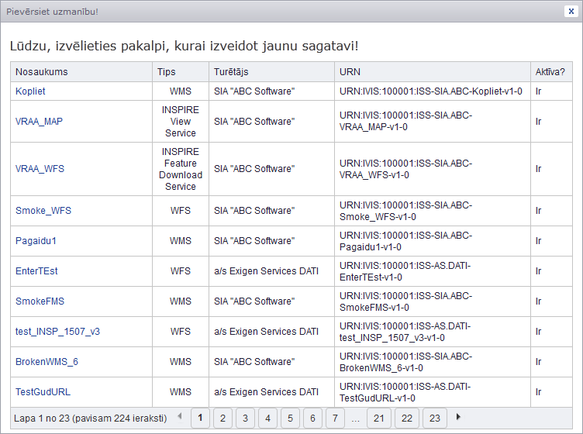
5.attēls. Ģeotelpiskās pakalpes izvēles dialoglodziņš
- Dialoglodziņā izvēlēties ģeotelpisko pakalpi, kurai ir jāpievieno jauna licenču sagatave, uzklikšķinot uz tās nosaukuma (lauks Nosaukums). Ir jāizvēlas ģeotelpiskā pakalpe, kuras IS servisu kataloga metadatos lauka Statuss vērtība ir ‘Published’; pretējā gadījumā tiks parādīts paziņojums par kļūdu (skat. 6.attēlu).
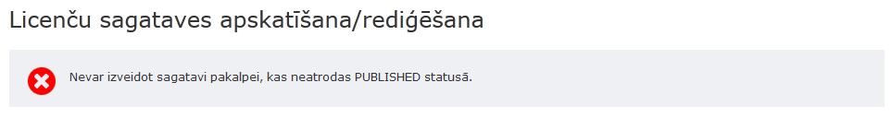
6.attēls. Paziņojums par licenču sagataves izveidošanas kļūdu, ka izvēlētā ģeotelpiskā pakalpe neatrodas statusā ‘Published’
- Tiks parādīta forma Licenču sagataves rediģēšana (skat. 33.attēlu; formas aprakstu skat. 4.11.nodaļā).
- Aizpildīt formas laukus ar informāciju par pievienojamo licenču sagatavi.
- Nospiest pogu Saglabāt.
Pēc pēdējās darbības izpildes jaunā licenču sagatave tiks pievienota sistēmā.

Rediģēt licenču sagatavi
Šīs uzdevums ir pieejams tikai lietotājam ar lomu DVM iestādes administrators – tikai attiecībā uz lietotāja iestādes ģeotelpisko pakalpju licenču sagatavēm.
Lai rediģētu konkrēto licenču sagatavi, ir jāizpilda šādas darbības:
- Atvērt konkrētajai licenču sagatavei atbilstošās iestādes Aizsargāto pakalpju katalogu pēc iestādes (skat. 3.4.2.sadaļu).
- Formā, kas parādīsies, tabulā (Iestādes nosaukums) reģistrētās ģeotelpiskās pakalpes atrast ierakstu par konkrētajai licenču sagatavei atbilstošo ģeotelpisko pakalpi.
- Atrastajā ierakstā uzklikšķināt uz licenču sagatavju skaita (saite kolonnā Sagataves).
- Tiks parādīta forma Licenču sagataves pēc pakalpes (skat. 31.attēlu; formas aprakstu skat. 4.9.nodaļā).
- Formā tabulā Licenču sagatavju saraksts atrast ierakstu par konkrēto licenču sagatavi.
- Atrastajā ierakstā uzklikšķināt uz pogas Labot (kolonnā Darbības).
- Tiks parādīta forma Licenču sagataves rediģēšana (skat. 33.attēlu; formas aprakstu skat. 4.11.nodaļā).
- Atjaunot formas nepieciešamos elementus.
- Nospiest pogu Saglabāt.
Pēc pēdējās darbības izpildes izmaiņas informācijā par licenču sagatavi tiks saglabātas.

Izdzēst licenču sagatavi
Šīs uzdevums ir pieejams tikai lietotājam ar lomu DVM iestādes administrators – tikai attiecībā uz lietotāja iestādes ģeotelpisko pakalpju licenču sagatavēm.
Izdzēst licenču sagatavi var tikai tad, ja šai sagatavei nav neizlietoto licenču.
Lai izdzēstu konkrēto licenču sagatavi, ir jāizpilda šādas darbības:
- Atvērt konkrētajai licenču sagatavei atbilstošās iestādes Aizsargāto pakalpju katalogu pēc iestādes (skat. 3.4.2.sadaļu).
- Formā, kas parādīsies, tabulā (Iestādes nosaukums) reģistrētās ģeotelpiskās pakalpes atrast ierakstu par konkrētajai licenču sagatavei atbilstošo ģeotelpisko pakalpi.
- Atrastajā ierakstā uzklikšķināt uz licenču sagatavju skaita (saite kolonnā Sagataves).
- Tiks parādīta forma Licenču sagataves pēc pakalpes (skat. 31.attēlu; formas aprakstu skat. 4.9.nodaļā).
- Formā tabulā Licenču sagatavju saraksts atrast ierakstu par konkrēto licenču sagatavi.
- Atrastajā ierakstā uzklikšķināt uz pogas Dzēst (kolonnā Darbības).
- Parādīsies dialoglodziņš ar jautājumu „Vai tiešām vēlaties dzēst licenču sagatavi?”, uz kuru atbildēt, nospiežot pogu Jā.
Pēc pēdējās darbības izpildes licenču sagatave tiks izdzēsta.

Darbības ar licencēm
Šajā nodaļā tiek aprakstīti uzdevumi, kurus var veikt attiecībā uz licencēm.

Apskatīt izsniegto licenču sarakstu
Šīs uzdevums ir pieejams tikai lietotājam ar lomu DVM globālais administrators, kā arī lietotājam ar lomu DVM iestādes administrators – tikai attiecībā uz lietotāja iestādes ģeotelpisko pakalpju licencēm.
Lai apskatītu licenču sagatavju kataloga saturu, sistēmas galvenajā izvēlnē (skat. 3.2.nodaļu) ir jāizvēlas punkts Izsniegtās licences; tas parādīs formu Izsniegtās licences (skat. 50.attēlu; formas aprakstu skat. 4.12.nodaļā). Formā tiks atspoguļota tabula Licences ar pamatinformāciju par sistēmā reģistrētajām licencēm.

Deaktivizēt / aktivizēt licenci
Šīs uzdevums ir pieejams tikai lietotājam ar lomu DVM globālais administrators, kā arī lietotājam ar lomu DVM iestādes administrators – tikai attiecībā uz lietotāja iestādes ģeotelpisko pakalpju licencēm.
Aktivizēt var tikai neizlietotās licences (pazīme Licence izlietota? = ‘Nav’); izlietotas licences automātiski kļūst par neaktīvām.
Lai deaktivizētu aktīvu vai aktivizētu neaktīvu konkrēto licenci, ir jāizpilda šādas darbības:
- Atvērt formu Izsniegtās licences (skat. 3.6.1.sadaļu).
- Formā tabulā Licences atrast ierakstu par konkrēto licenci.
- Atrastajā ierakstā uzklikšķināt uz izvēles rūtiņas Aktīva?.
- Parādīsies dialoglodziņš ar jautājumu „Vai tiešām vēlaties deaktivizēt / aktivizēt licenci?”, uz kuru atbildēt, nospiežot pogu Jā.
Pēc pēdējās darbības izpildes licence tiks deaktivizēta / aktivizēta.

Apskatīt neapstiprināto licenču sarakstu
Šīs uzdevums ir pieejams tikai lietotājam ar lomu DVM globālais administrators, kā arī lietotājam ar lomu DVM iestādes administrators – tikai attiecībā uz lietotāja iestādes ģeotelpisko pakalpju licencēm.
Licence tiek uzskatīta par neapstiprinātu, ja tā ir pasūtīta, bet nav saņemts licences aktivizēšanas apstiprinājums.
Lai apskatītu neapstiprināto licenču sarakstu, sistēmas galvenajā izvēlnē (skat. 3.2.nodaļu) ir jāizvēlas punkts Neapstiprinātās licences; tas parādīs formu Neapstiprinātās licences (skat. 52.attēlu; formas aprakstu skat. o.nodaļā). Formā tiks atspoguļota tabula ar pamatinformāciju par neapstiprinātām licencēm.

Ekrānformu apraksts
Šis nodalījums sniedz papildu informāciju uzdevumu instrukciju aprakstiem 3.nodalījumā, aprakstot DVM ekrānformas.

Forma „DPPS katalogi”
Šī forma sniedz apkopotu skaitlisko informāciju par aizsargāto pakalpju katalogu un licenču sagatavju katalogu:
- reģistrēto aizsargāto ģeotelpisko pakalpju skaits;
- aktīvu un nenodzēstu aizsargāto ģeotelpisko pakalpju skaits;
- iestāžu, kurām ir reģistrētas aizsargātās ģeotelpiskās pakalpes, skaits;
- reģistrēto licenču sagatavju skaits;
- aktīvu licenču sagatavju skaits.
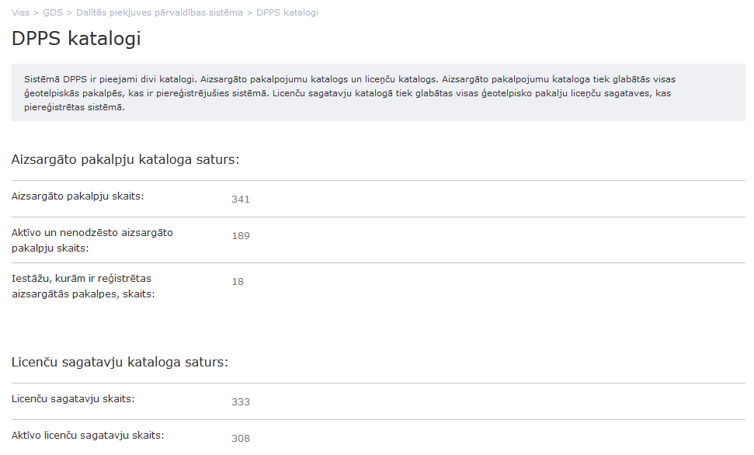
7.attēls. Forma „DPPS katalogi”

Forma „Aizsargāto pakalpju katalogs”
Šī forma parāda informāciju par sistēmā reģistrētajām ģeotelpiskajām pakalpēm un ļauj izpildīt noteiktas darbības (aktivizēt/deaktivizēt, rediģēt, definēt ierobežojumu kopu, izdzēst) attiecībā uz katru no šīm pakalpēm, ka arī ļauj reģistrēt sistēmā jaunu ģeotelpisko pakalpi.
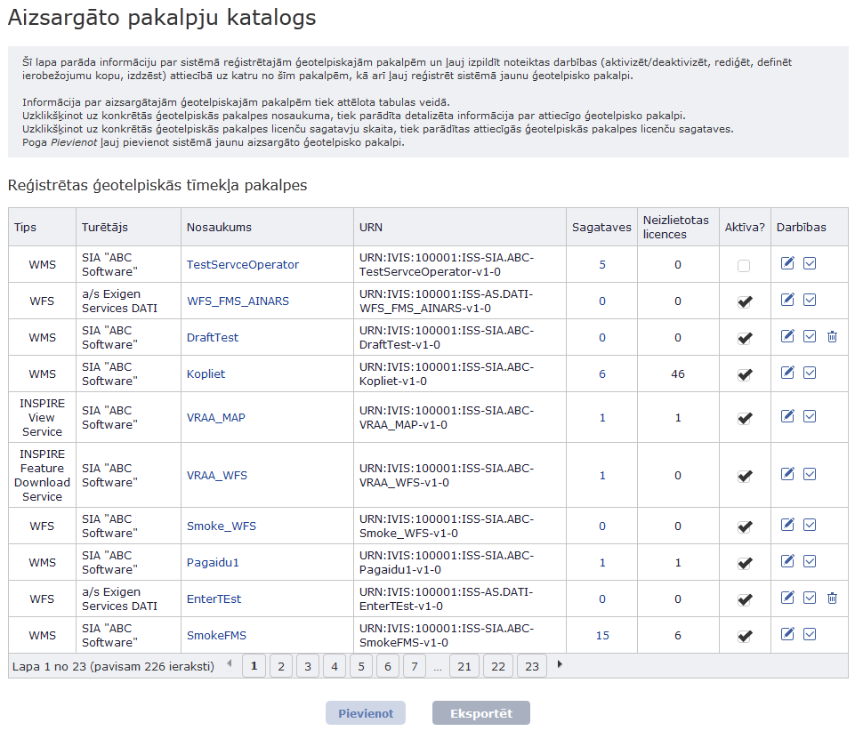
8.attēls. Forma „Aizsargāto pakalpju katalogs”
Forma satur šādus elementus:
- tabula Reģistrētas ģeotelpiskās tīmekļa pakalpes, kur katrs ieraksts atbilst sistēmā reģistrētajai ģeotelpiskajai tīmekļa pakalpei. Tabulā ir šādas kolonnas:
- Tips – ģeotelpiskās pakalpes tips (piemēram, WMS);
- Turētājs – ģeotelpiskās pakalpes turētājs;
- Nosaukums – ģeotelpiskās pakalpes nosaukums;
- URN – ģeotelpiskās pakalpes URN identifikators;
- Sagataves – ģeotelpiskās pakalpes licenču sagatavju skaits;
- Neizlietotas licences – ģeotelpiskās pakalpes neizlietoto licenču skaits;
- izvēles rūtiņa Aktīva? – pazīme, vai ģeotelpiskā pakalpe ir aktīva. Mēģinot izmanīt izvēles rūtiņas vērtību, tiek parādīts dialoglodziņš ar jautājumu „Vai tiešām vēlaties aktivizēt/deaktivizēt ģeotelpisko pakalpi?”, tikai atbildot pozitīvi uz kuru izvēles rūtiņas vērtība tiks izmainīta. Izmainot izvēles rūtiņas vērtību, atbilstošā ģeotelpiskā pakalpe respektīvi tiek aktivizēta vai deaktivizēta.
- Darbības:
- poga Labot – atver formu „Ģeotelpiskās tīmekļa pakalpes rediģēšana” (skat. 4.5.nodaļu) aktuālajai ģeotelpiskajai pakalpei, ļaujot rediģēt attiecīgo ģeotelpisko pakalpi;
- poga Definēt ierobežojumu kopu – atver formas „Ģeotelpiskās tīmekļa pakalpes rediģēšana” sadaļu „Ierobežojumu kopa” (skat. 4.5.5.sadaļu) aktuālajai ģeotelpiskajai pakalpei, ļaujot definēt ierobežojumu kopu attiecīgajai ģeotelpiskajai pakalpei;
- poga Dzēst (redzama tikai tad, ja Neizlietotas licences = 0) – ļauj dzēst aktuālo ģeotelpisko pakalpi;
- poga Pievienot – atver formu „Ģeotelpiskās tīmekļa pakalpes pievienošana” (skat. 4.4.nodaļu), ļaujot pievienot sistēmā jaunu ģeotelpisko pakalpi;
- poga Eksportēt – eksportē reģistrēto ģeotelpisko pakalpju sarakstu, sniedzot lejupielādei datni XML formātā.

Forma „Aizsargāto pakalpju katalogs pēc iestādes”
Šī forma parāda informāciju par sistēmā reģistrētajām noteiktās iestādes (turētāja) ģeotelpiskajām pakalpēm un ļauj izpildīt noteiktas darbības (aktivizēt/deaktivizēt, rediģēt) attiecībā uz katru no šīm pakalpēm, ka arī ļauj reģistrēt sistēmā jaunu ģeotelpisko pakalpi.
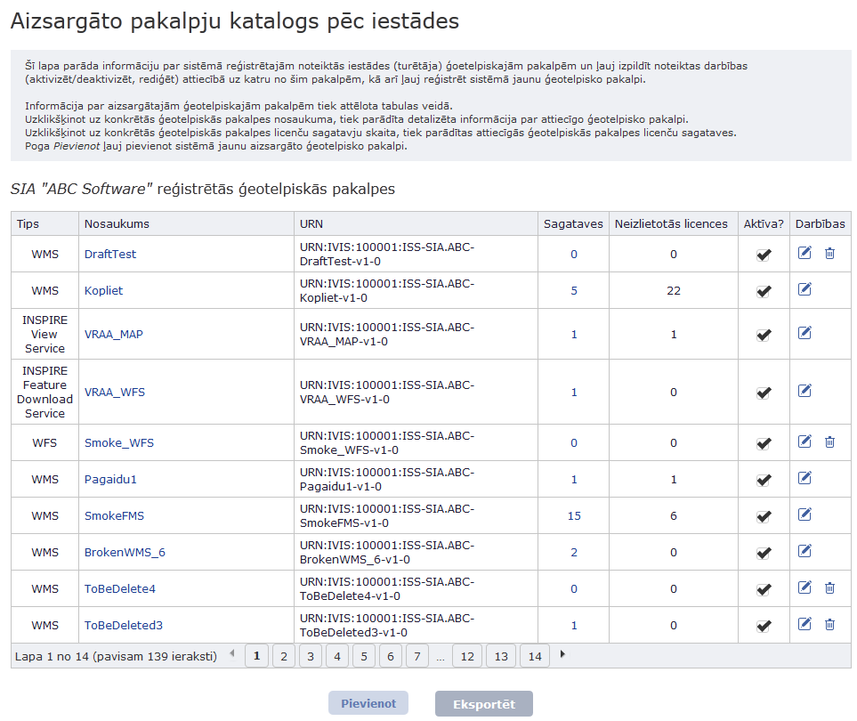
9.attēls. Forma „Aizsargāto pakalpju katalogs pēc iestādes”
Formas elementi sakrīt ar formas „Aizsargāto pakalpju katalogs” elementiem (skat. 4.2.nodaļu), izņemot to, ka tabula nesatur kolonnu Turētājs – tās vietā ģeotelpisko pakalpju turētājs ir attēlots tabulas virsrakstā (jo visām ģeotelpiskajām pakalpēm šajā formā ir viens turētājs).

Forma „Ģeotelpiskās tīmekļa pakalpes pievienošana”
Šī forma ļauj ievadīt informāciju par pievienojamo ģeotelpisko pakalpi.
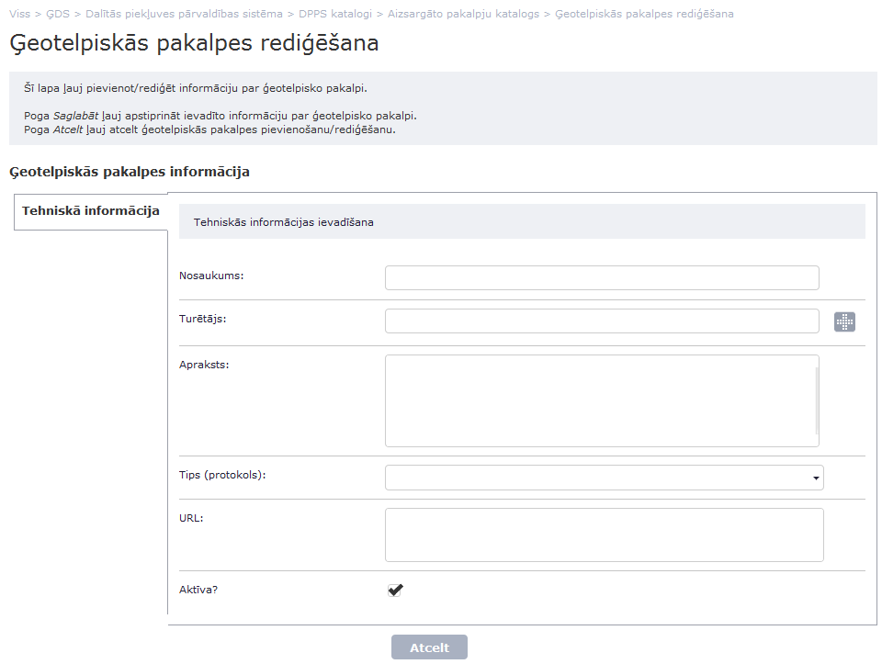
10.attēls. Forma „Ģeotelpiskās tīmekļa pakalpes pievienošana”
Forma sakrīt ar formu „Ģeotelpiskās tīmekļa pakalpes rediģēšana” (skat. 4.5.nodaļu), izņemot to, ka šajā formā no sākuma ir redzama tikai cilne Tehniskā informācija. Pārējās cilnes ciļņu blokā Ģeotelpiskās pakalpes informācija tiks iespējotas tad, kad ir aizpildīti ievades lodziņi Tips (protokols) un URL, nospiesta saite Saņemt informāciju no pakalpes (tā tiks redzama, kas ir izvēlēta vērtība izvēles lodziņā Tips (protokols)) un tiek saņemti dati no ģeotelpiskās pakalpes ar norādīto URL adresi.
Poga Atcelt atceļ ģeotelpiskās pakalpes pievienošanas procesu.

Forma „Ģeotelpiskās tīmekļa pakalpes rediģēšana”
Šī forma ļauj rediģēt informāciju par ģeotelpisko pakalpi.
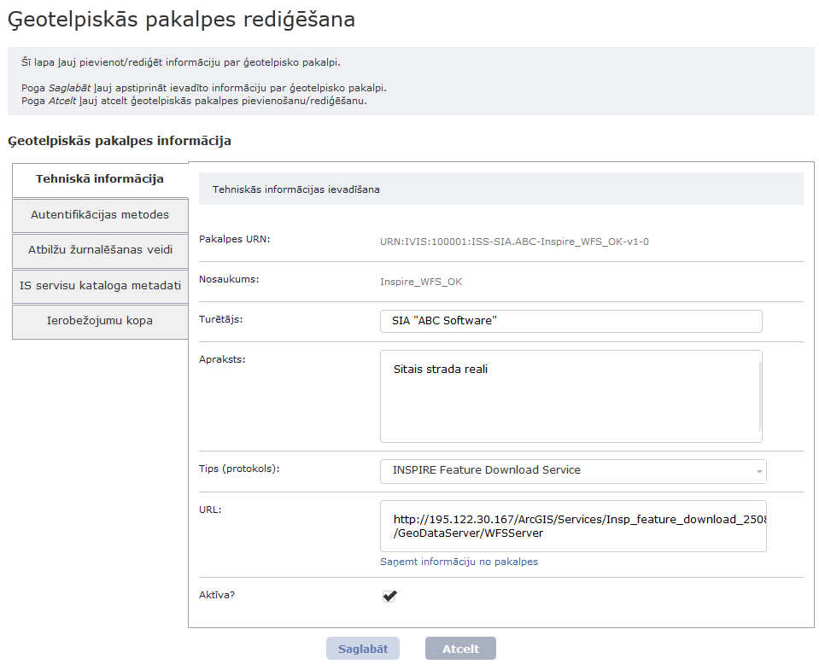
11.attēls. Forma „Ģeotelpiskās tīmekļa pakalpes rediģēšana”
Forma satur šādus elementus:
- cilņu bloks Ģeotelpiskās pakalpes informācija (cilņu aprakstus skat. 4.5.1.–4.5.5.sadaļās);
- poga Saglabāt – saglabā visas ieviestās izmaiņas cilņu grupas Ģeotelpiskās pakalpes informācija elementos, atjaunojot informāciju par aktuālo ģeotelpisko pakalpi;
- poga Atcelt – atceļ visas ieviestās izmaiņas cilņu grupas Ģeotelpiskās pakalpes informācija elementos.

Cilne „Tehniskā informācija”
Šī cilne ļauj rediģēt ģeotelpiskās pakalpes tehnisko informāciju.
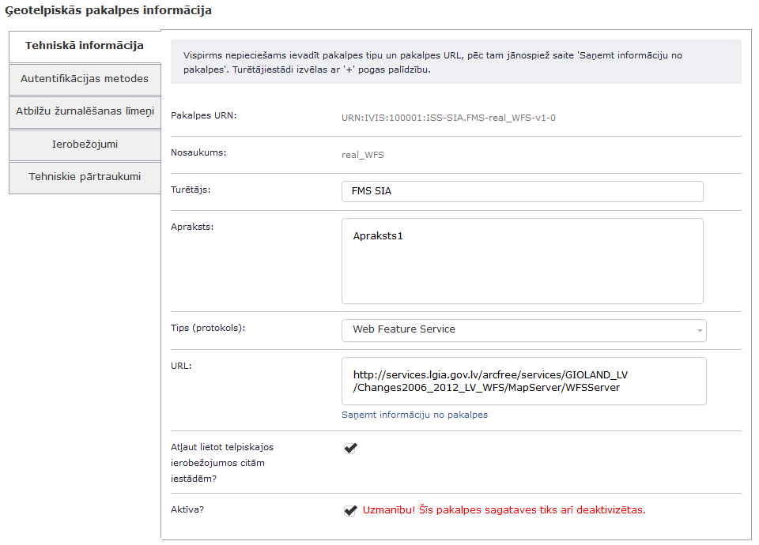
12.attēls. Cilne „Tehniskā informācija”
Cilne satur elementus, kas ļauj apskatīt esošo, pievienot jaunu vai rediģēt esošo tehnisko informāciju par aktuālo ģeotelpisko pakalpi:
- tekstlodziņš Nosaukums – ģeotelpiskās pakalpes nosaukums DPPS ietvaros;
- lauks Turētājs – ģeotelpiskās pakalpes turētājs. Lai norādītu šī lauka vērtību, ir jāizpilda šādas darbības:
- nospiest pogu Norādīt iestādi;
- tiks parādīts dialoglodziņš Iestādes izvēle (skat. 13.attēlu), kurā izvēlēties iestādi, uzklikšķinot uz vēlamās iestādes identifikatora (lauks Iestādes ID);
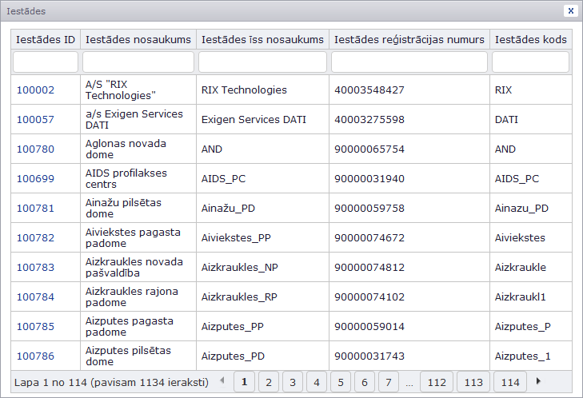
13.attēls. Dialoglodziņš „Iestādes izvēle”
- tekstlodziņš Apraksts – ģeotelpiskās pakalpes tekstuālais apraksts;
- izvēles lodziņš Tips (protokols) – ģeotelpiskās pakalpes tips (piemēram, WMS (Web Map Service));
- tekstlodziņš URL – ģeotelpiskās pakalpes aizsargājamā URL adrese;
- izvēles rūtiņa Pieslēgšanās ar HTTP basic autentifikāciju? – pazīme, vai, pieslēdzoties pie ģeotelpiskās pakalpes aizsargājamās URL adreses, ir jāveic autentifikācija ar HTTP basic autentifikācijas metodi;
- tekstlodziņš Izmantojamais lietotājvārds – lietotājvārds, kas ir jāizmanto, autentificējoties ar HTTP basic autentifikācijas metodi, pieslēdzoties pie aizsargājamās ģeotelpiskās pakalpes; tiek ignorēts, ja izvēles rūtiņa Pieslēgšanās ar HTTP basic autentifikāciju? nav iezīmēta;
- tekstlodziņš Izmantojamā parole – parole, kas ir jāizmanto, autentificējoties ar HTTP basic autentifikācijas metodi, pieslēdzoties pie aizsargājamās ģeotelpiskās pakalpes; tiek ignorēts, ja izvēles rūtiņa Pieslēgšanās ar HTTP basic autentifikāciju? nav iezīmēta;
- izvēles rūtiņa Atļaut lietot telpiskajos ierobežojumos citām iestādēm? (rādāma tikai WFS un INSPIRE Feature Download Service pakalpēm) – pazīme, vai atļauto apgabalu ierobežojumā (skat. 4.11.1.3. paragrāfu) citi datu turētāji var izmantot šo pakalpi kā apgabalu, ar kuriem ir jāveic ierobežošana, avotu. Noklusētā vērtība ir nē;
- izvēles rūtiņa Aktīva? – pazīme, vai ģeotelpiskā pakalpe ir aktīva DPPS ietvaros.

Cilne „Autentifikācijas metodes”
Šī cilne ļauj rediģēt ģeotelpiskās pakalpes atbalstītās autentifikācijas metodes. Cilne satur vairākas izvēles rūtiņas, katra no kurām atbilst savai autentifikācijas metodei; ja atbilstošā rūtiņa ir iezīmēta, tad atbilstošā autentifikācijas metode tiks atbalstīta.
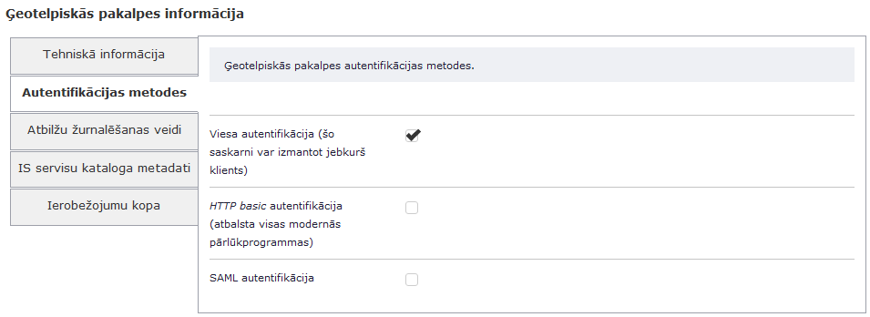
14.attēls. Cilne „Autentifikācijas metodes”

Cilne „Atbilžu žurnalēšanas veidi”
Šī cilne ļauj rediģēt ģeotelpiskās pakalpes atbilžu žurnalēšanas veidus.
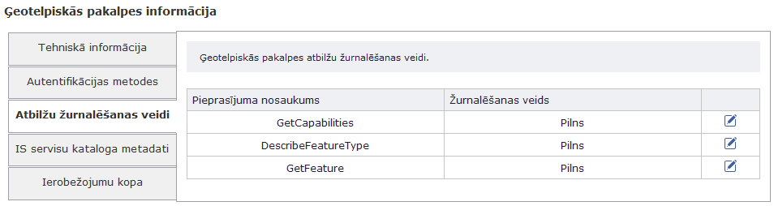
15.attēls. Cilne „Atbilžu žurnalēšanas veidi”
Cilne satur tabulu, kur katrs ieraksts atbilst konkrētās ģeotelpiskās operācijas žurnalēšanas veidam. Tabulā ir šādas kolonnas:
- Pieprasījuma nosaukums – ģeotelpiskās pakalpes operācijas nosaukums;
- Žurnalēšanas veids – attiecīgās ģeotelpiskās operācijas žurnalēšanas veids (noklusētā vērtība – ‘Pilns’);
- Darbības:
- poga Labot – ļauj labot attiecīgās ģeotelpiskās operācijas nosaukumu un žurnalēšanas veidu (skat. 16.attēlu);
- poga Saglabāt (ir redzama tikai ieraksta labošanas režīmā) – saglabā labošanas rezultātus;
- poga Atcelt (ir redzama tikai ieraksta labošanas režīmā) – atceļ labošanas rezultātus.
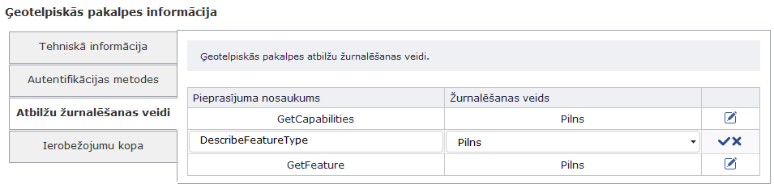
16.attēls. Cilne „Atbilžu žurnalēšanas veidi”, ieraksta labošanas režīms

Cilne „IS servisu kataloga metadati”
Šī cilne ļauj rediģēt ģeotelpiskās pakalpes IS servisu kataloga metadatus.
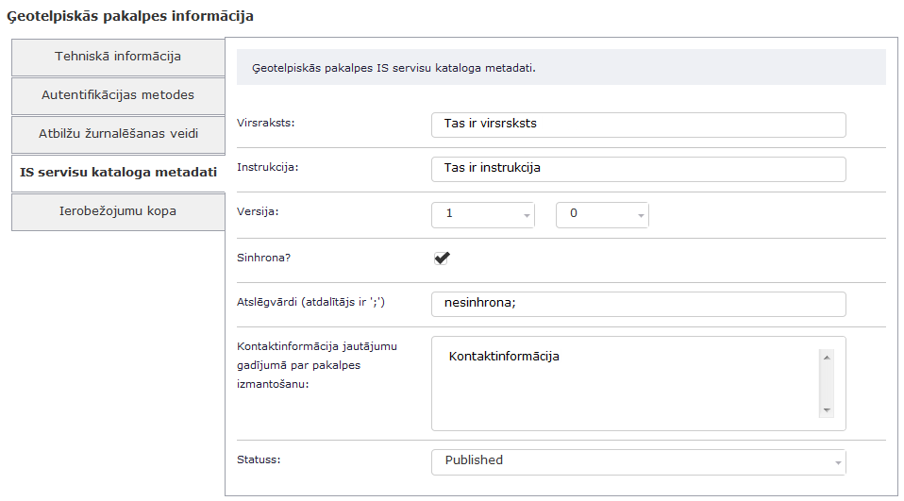
17.attēls. Cilne „IS servisu kataloga metadati”
Cilne satur elementus, kas ļauj apskatīt esošo, pievienot jaunu vai rediģēt esošo informāciju par aktuālo ģeotelpisko pakalpi, kas tiks glabāta VISS IS servisu katalogā:
- tekstlodziņš Identifikators – ģeotelpiskās pakalpes identifikators IS servisu katalogā;
- tekstlodziņš Versija – ģeotelpiskās pakalpes versija IS servisu katalogā;
- izvēles rūtiņa Sinhrona? – pazīme, vai ģeotelpiskā pakalpe ir sinhrona;
- izvēles lodziņš Autentifikācijas līmenis – aizsargātās ģeotelpiskās pakalpes izsaukšanai nepieciešams autentifikācijas līmenis;
- tekstlodziņš Atslēgvārdi – ģeotelpiskās pakalpes atslēgvārdi;
- tekstlodziņš Kontaktinformācija jautājumu gadījumā par servisa izmantošanu – kontaktinformācija jautājumu par ģeotelpiskās pakalpes izmantošanu gadījumā;
- izvēles lodziņš Statuss – ģeotelpiskās pakalpes statuss IS servisu katalogā.

Cilne „Ierobežojumu kopa”
Šī cilne ļauj rediģēt ģeotelpiskās pakalpes ierobežojumu kopu.
Ierobežojumu kopas rediģēšana ir pieejama tikai lietotājam ar lomu DVM globālais administrators.
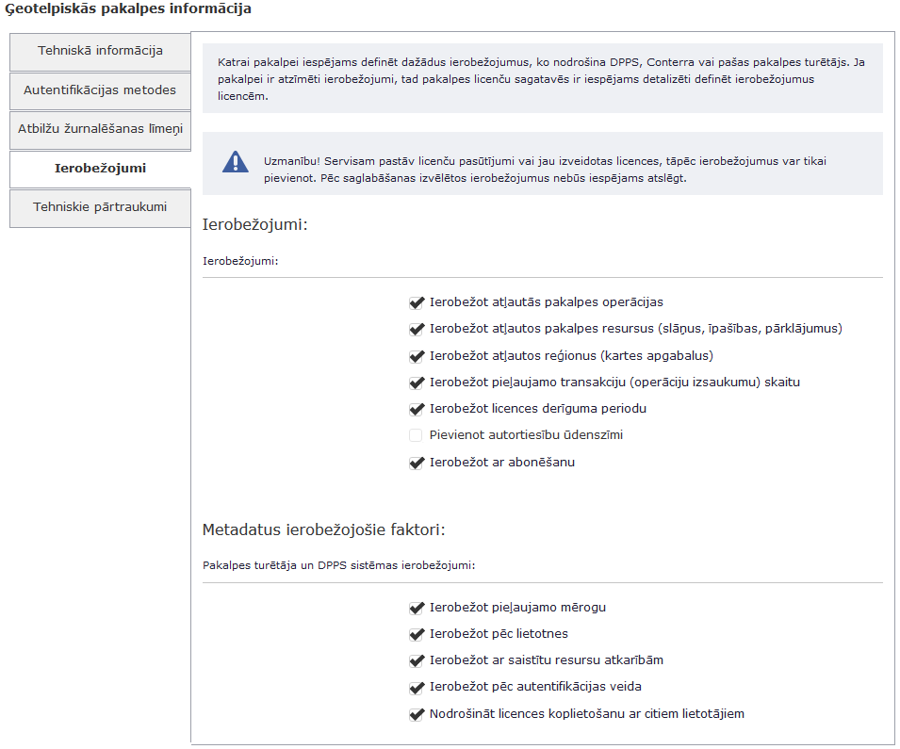
18.attēls. Cilne „Ierobežojumu kopa”
Cilne satur šādus elementus; katrs no elementiem atbilst attiecīgā ģeotelpiskās pakalpes ierobežojuma esamībai:
- izvēles rūtiņu grupa Ierobežojumi:
- izvēles rūtiņa Ierobežot atļautās pakalpes operācijas;
- izvēles rūtiņa Ierobežot atļautos pakalpes resursus (slāņus, īpašības, pārklājumus);
- izvēles rūtiņa Ierobežot atļautos reģionus (kartes apgabalus);
- izvēles rūtiņa Ierobežot pieļaujamo transakciju (operāciju izsaukumu) skaitu;
- izvēles rūtiņa Ierobežot licences derīguma periodu;
- izvēles rūtiņa Pievienot autortiesību ūdenszīmi;
- izvēles rūtiņa Ierobežot ar abonēšanu.
- izvēles rūtiņu grupa Metadatu ierobežojošie faktori:
- izvēles rūtiņa Ierobežot pieļaujamo mērogu;
- izvēles rūtiņa Ierobežot pēc lietotnes;
- izvēles rūtiņa Ierobežot ar saistītu resursu atkarībām;
- izvēles rūtiņa Ierobežot pēc autentifikācijas veida;
- izvēles rūtiņa Nodrošināt licences koplietošanu ar citiem lietotājiem.

Cilne „Tehniskie pārtraukumi”
Ļauj apskatīt un definēt ģeotelpiskās tīmekļa pakalpes tehnisko pārtraukumu periodus.
Reģistrējot jaunus, kā arī publicējot, noslēdzot, rediģējot vai dzēšot esošos tehniskos pārtraukumus, lai šīs izmaiņas tehniskajos pārtraukumos stātos spēkā, ir jāsaglabā izmaiņas ģeotelpiskās pakalpes līmenī (nospiežot pogu Saglabāt). Pretējā gadījumā izmaiņas šīs ģeotelpiskās pakalpes tehniskajos pārtraukumos netiks pielietotas.
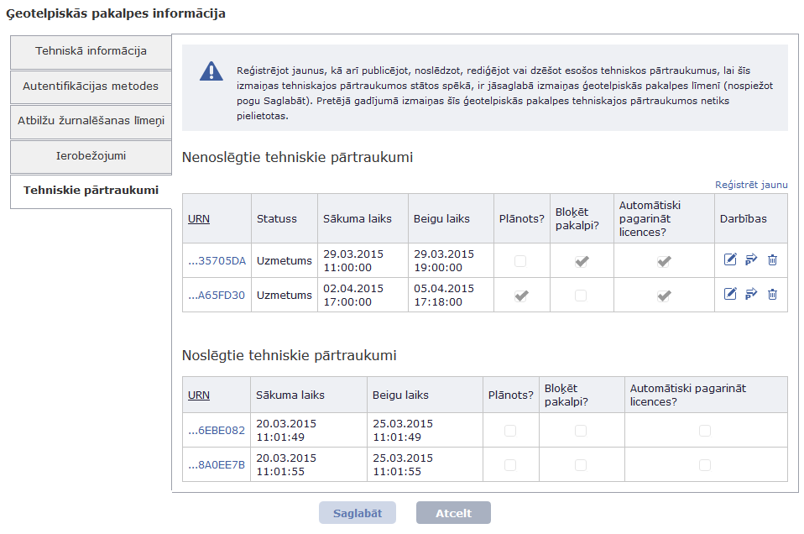
19.attēls. Cilne „Tehniskie pārtraukumi”
Forma satur šādus elementus:
- tabula Nenoslēgtie tehniskie pārtraukumi, kur katrs ieraksts atbilst ģeotelpiskās pakalpes sistēmā reģistrētajam nenoslēgtajam tehniskajam pārtraukumam. Tabulā ir šādas kolonnas:
- URN – tehniskā pārtraukuma URN identifikators;
- Statuss – tehniskā pārtraukuma statuss – viens no: uzmetums, publicēts;
- Sākuma laiks – tehniskā pārtraukuma sākuma datums/laiks;
- Beigu laiks – tehniskā pārtraukuma beigu datums/laiks;
- Plānots? – pazīme, vai tehniskais pārtraukums ir plānots;
- Bloķēt pakalpi? – pazīme, vai DPPS sistēmai tehniskā pārtraukuma laikā ir jāslēdz piekļuve attiecīgajai aizsargājamai ģeotelpiskajai pakalpei;
- Automātiski pagarināt licences? – pazīme, vai DPPS sistēmai uzreiz pēc tehniskā pārtraukuma noslēgšanas ir jāpagarina par attiecīgu laika periodu visas licences, kuras ietekmē (ietekmēja/ietekmēs) šis pārtraukums;
- Darbības:
- poga Rediģēt – atver paneli „Tehniskā pārtraukuma pievienošana/rediģēšana” (skat. 4.5.6.1.paragrāfu) aktuālam tehniskajam pārtraukumam, ļaujot rediģēt attiecīgo tehnisko pārtraukumu;
- poga Publicēt (redzama tikai tad, ja tehniskā pārtraukuma statuss ir ‘uzmetums’) – padara tehnisko pārtraukumu par publicētu;
- poga Noslēgt (redzama tikai tad, ja tehniskā pārtraukuma statuss ir ‘publicēts’) – padara tehnisko pārtraukumu par noslēgtu; attiecīgā tehniskā pārtraukuma ieraksts tiks pārvietots tabulā Noslēgtie tehniskie pārtraukumi;
- poga Dzēst – ļauj dzēst aktuālo tehnisko pārtraukumu;
- poga Reģistrēt jaunu – atver paneli „Tehniskā pārtraukuma pievienošana/rediģēšana” (skat. 4.5.6.1.paragrāfu) jaunā tehniskā pārtraukuma izveidošanas režīmā;
- tabula Noslēgtie tehniskie pārtraukumi, kur katrs ieraksts atbilst ģeotelpiskās pakalpes sistēmā reģistrētajam noslēgtajam tehniskajam pārtraukumam. Tabulā ir šādas kolonnas, kuru saturs atbilst attiecīgajām tabulas Nenoslēgtie tehniskie pārtraukumi kolonnām:
- URN,
- Sākuma laiks,
- Beigu laiks,
- Plānots?
- Bloķēt pakalpi?
- Automātiski pagarināt licences?

Panelis “Tehniskā pārtraukuma pievienošana/rediģēšana”
Šis panelis ļauj norādīt tehniskā pārtraukuma lauku vērtības, kā arī apstiprināt vai atcelt attiecīgās izmaiņas.
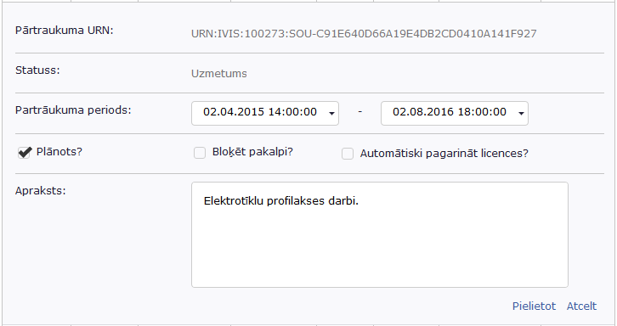
20.attēls. Panelis “Tehniskā pārtraukuma pievienošana/rediģēšana”

Forma „Informācija par ģeotelpisko tīmekļa pakalpi”
Šī forma parāda informāciju par konkrēto ģeotelpisko pakalpi.
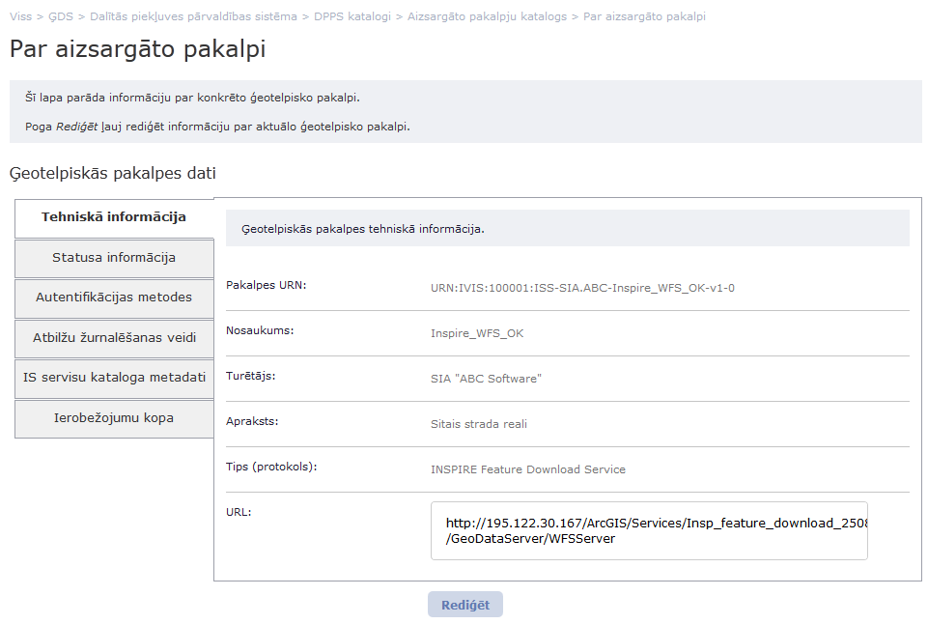
21.attēls. Forma „Informācija par ģeotelpisko pakalpi”
Forma satur šādus elementus:
- tabula ar šādiem laukiem:
- Servisa URN – ģeotelpiskās pakalpes URN identifikators;
- Nosaukums – ģeotelpiskās pakalpes nosaukums;
- Turētājs – ģeotelpiskās pakalpes turētājs;
- Apraksts – ģeotelpiskās pakalpes īss apraksts;
- cilņu bloks Ģeotelpiskās pakalpes dati (cilņu aprakstus skat. 4.6.1.–4.6.6.sadaļās).

Cilne „Tehniskā informācija”
Šī cilne parāda tehnisko informāciju par ģeotelpisko pakalpi.
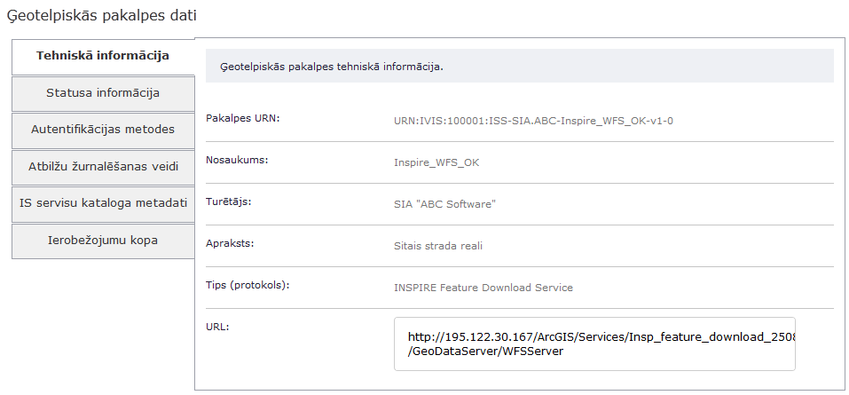
22.attēls. Cilne „Tehniskā informācija”
Cilne satur šādus elementus:
- URL – aizsargājamās ģeotelpiskās pakalpes ārējā URL adrese;
- Tips (protokols) – aizsargājamās ģeotelpiskās pakalpes protokols;
- Pieslēgšanās ar HTTP basic autentifikāciju? – pazīme, vai, pieslēdzoties ģeotelpiskajai pakalpei, ir jāautentificējas, izmantojot HTTP basic autentificēšanu (lietotājvārds un parole);
- Izmantojamais lietotājvārds (ir redzams tikai ja Pieslēgšanās ar HTTP basic autentifikāciju? = ‘Jā’).

Cilne „Statusa informācija”
Šī cilne parāda statusa informāciju par ģeotelpisko pakalpi DPPS sistēmā.
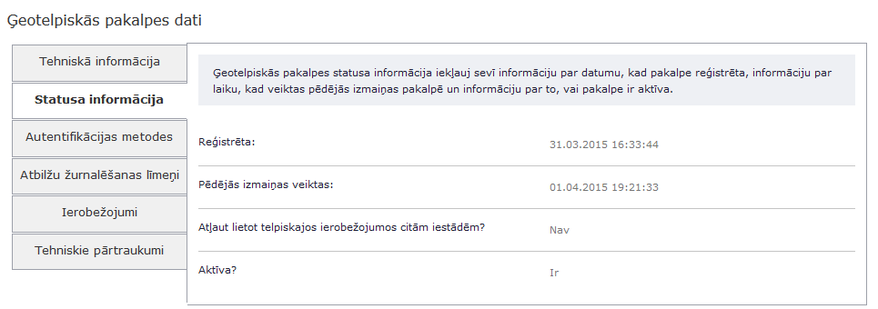
23.attēls. Cilne „Statusa informācija”
Cilne satur šādus elementus:
- Reģistrēšanas laiks – ģeotelpiskās pakalpes pievienošanas laiks DPPS sistēmā;
- Pēdējās rediģēšanas laiks – ģeotelpiskās pakalpes informācijas pēdējās rediģēšanas laiks DPPS sistēmā;
- Atļaut lietot telpiskajos ierobežojumos citām iestādēm? (rādāma tikai WFS un INSPIRE Feature Download Service pakalpēm) – pazīme, vai atļauto apgabalu ierobežojumā (skat. 4.11.1.3. paragrāfu) citi datu turētāji var izmantot šo pakalpi kā apgabalu, ar kuriem ir jāveic ierobežošana, avotu;
- Aktīva? – pazīme, vai ģeotelpiskā pakalpe ir aktīva DPPS sistēmā.

Cilne „Autentifikācijas metodes”
Šī cilne parāda ģeotelpiskās pakalpes atbalstītās autentifikācijas metodes.
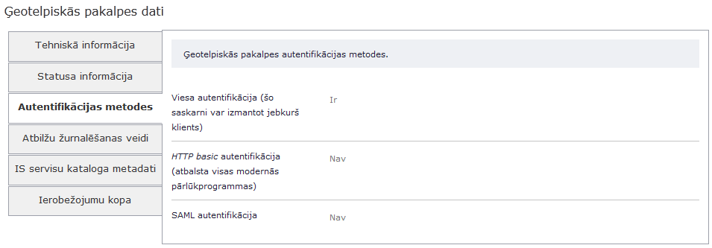
24.attēls. Cilne „Autentifikācijas metodes”
Šīs cilnes saturs sakrīt ar cilnes „Autentifikācijas metodes” saturu formā „Ģeotelpiskās tīmekļa pakalpes rediģēšana” (skat. 4.5.2.sadaļu), izņemot to, kas šajā cilnē visi lauki ir tikai lasīšanas režīmā.

Cilne „Atbilžu žurnalēšanas veidi”
Šī cilne parāda ģeotelpiskās pakalpes atbilžu žurnalēšanas veidus.
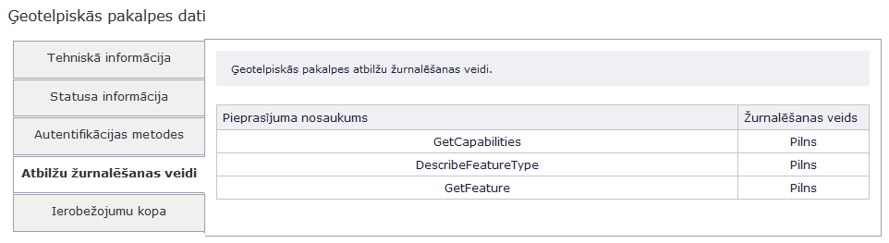
25.attēls. Cilne „Atbilžu žurnalēšanas veidi”
Šīs cilnes saturs sakrīt ar cilnes „Atbilžu žurnalēšanas veidi” saturu formā „Ģeotelpiskās tīmekļa pakalpes rediģēšana” (skat. 4.5.3.sadaļu), izņemot to, kas šajā cilnē visi lauki ir tikai lasīšanas režīmā.

Cilne „IS servisu kataloga metadati”
Šī cilne parāda ģeotelpiskās pakalpes IS servisu kataloga metadatus.
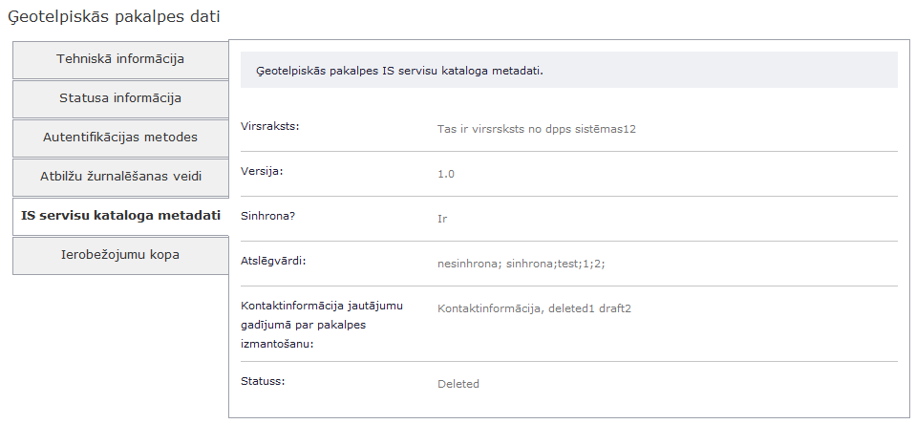
26.attēls. Cilne „IS servisu kataloga metadati”
Šīs cilnes saturs sakrīt ar cilnes „IS servisu kataloga metadati” saturu formā „Ģeotelpiskās tīmekļa pakalpes rediģēšana” (skat. 4.5.4.sadaļu), izņemot to, kas šajā cilnē visi lauki ir tikai lasīšanas režīmā.

Cilne „Ierobežojumu kopa”
Ļauj izvēlēties ierobežojumu kopu ģeotelpiskajai tīmekļa pakalpei.
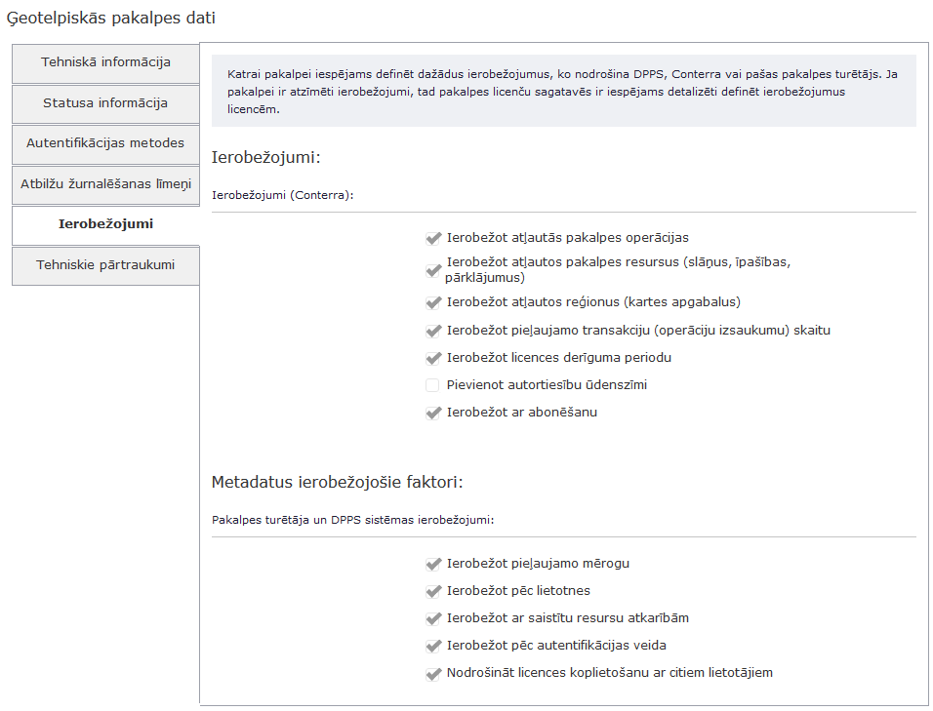
27.attēls. Cilne „Ierobežojumu kopa”
Šīs cilnes saturs sakrīt ar cilnes „Ierobežojumu kopa” saturu formā „Ģeotelpiskās tīmekļa pakalpes rediģēšana” (skat. 4.5.5.sadaļu), izņemot to, kas šajā cilnē visi lauki ir tikai lasīšanas režīmā.

Cilne „Tehniskie pārtraukumi”
Ļauj apskatīt ģeotelpiskās tīmekļa pakalpes tehnisko pārtraukumu periodus.
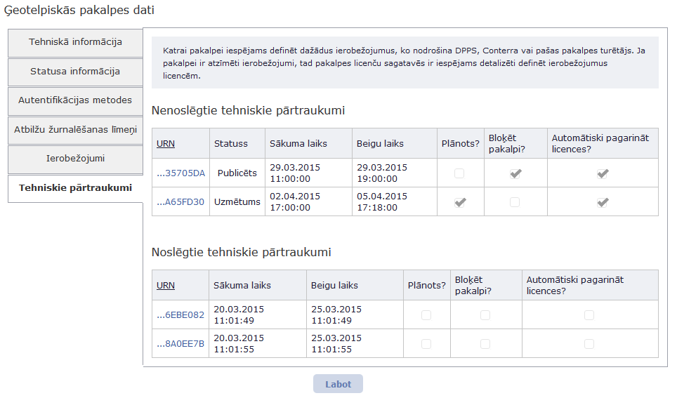
28.attēls. Cilne „Tehniskie pārtraukumi”
Šīs cilnes saturs sakrīt ar cilnes „Tehniskie pārtraukumi” saturu formā „Ģeotelpiskās tīmekļa pakalpes rediģēšana” (skat. 4.5.6.sadaļu), izņemot to, kas šajā cilnē visi lauki ir tikai lasīšanas režīmā, un darbības sadaļā Nenoslēgtie tehniskie pārtraukumi nav pieejamas.

Forma „Licenču sagatavju katalogs”
Šī forma parāda informāciju par sistēmā reģistrētajām licenču sagatavēm.
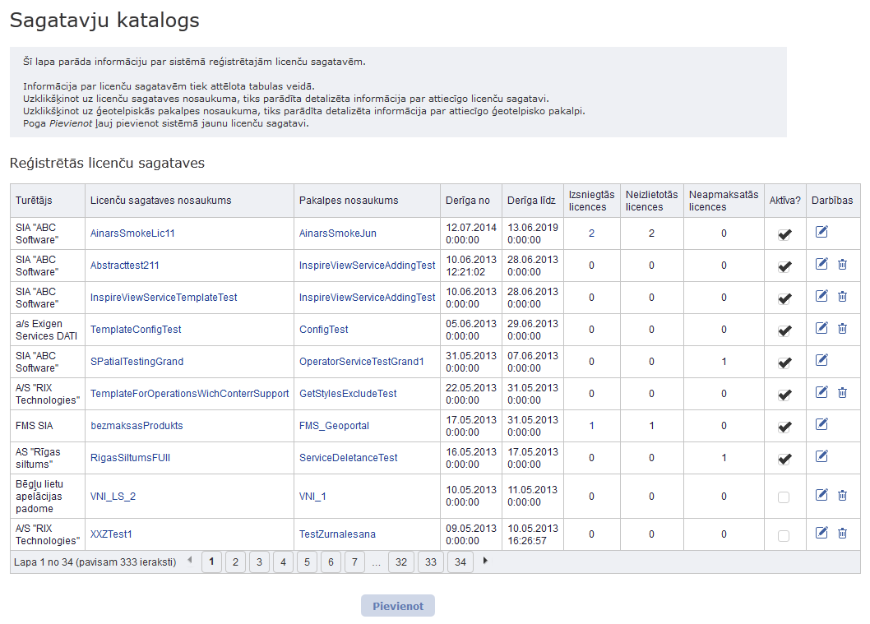
29.attēls. Forma „Licenču sagatavju katalogs”
Forma satur šādus elementus:
- tabula Reģistrētas licenču sagataves, kur katrs ieraksts atbilst sistēmā reģistrētajai ģeotelpiskajai tīmekļa pakalpei. Tabulā ir šādas kolonnas:
- Turētājs – ģeotelpiskās pakalpes, kam piesaistīta licenču sagatave, turētājs;
- Licenču sagataves nosaukums – licenču sagataves nosaukums;
- Pakalpes nosaukums – ģeotelpiskās pakalpes, kam piesaistīta licenču sagatave, nosaukums;
- Derīga no – licenču sagataves derīguma termiņa sākuma datums un laiks;
- Derīga līdz – licenču sagataves derīguma termiņa beigu datums un laiks;
- Izsniegtās licences – uz licenču sagataves bāzes izsniegto licenču skaits;
- Neizlietotās licences – uz licenču sagataves bāzes izsniegto, bet neizlietoto licenču skaits;
- Neapmaksātās licences – uz licenču sagataves bāzes izveidoto neapmaksāto licenču skaits;
- izvēles rūtiņa Aktīva? – pazīme, vai licenču sagatave ir aktīva. Mēģinot izmanīt izvēles rūtiņas vērtību, tiek parādīts dialoglodziņš ar jautājumu „Vai tiešām vēlaties aktivizēt/deaktivizēt sagatavi?”, tikai atbildot pozitīvi uz kuru izvēles rūtiņas vērtība tiks izmainīta. Izmainot izvēles rūtiņas vērtību, atbilstošā licenču sagatave respektīvi tiek aktivizēta vai deaktivizēta.
- Darbības:
- poga Labot – atver formu „Licenču sagataves apskatīšana/rediģēšana” (skat. 4.11.nodaļu) aktuālajai licenču sagatavei, ļaujot rediģēt attiecīgo licenču sagatavi;
- poga Dzēst (redzama tikai tad, ja Izsniegtās licences = Neizlietotās licences = Neapmaksātās licences = 0) – ļauj dzēst atbilstošo licenču sagatavi.

Forma „Licenču sagatavju katalogs pēc iestādes”
Šī forma parāda informāciju par sistēmā reģistrētajām noteiktās iestādes (turētāja) licenču sagatavēm.
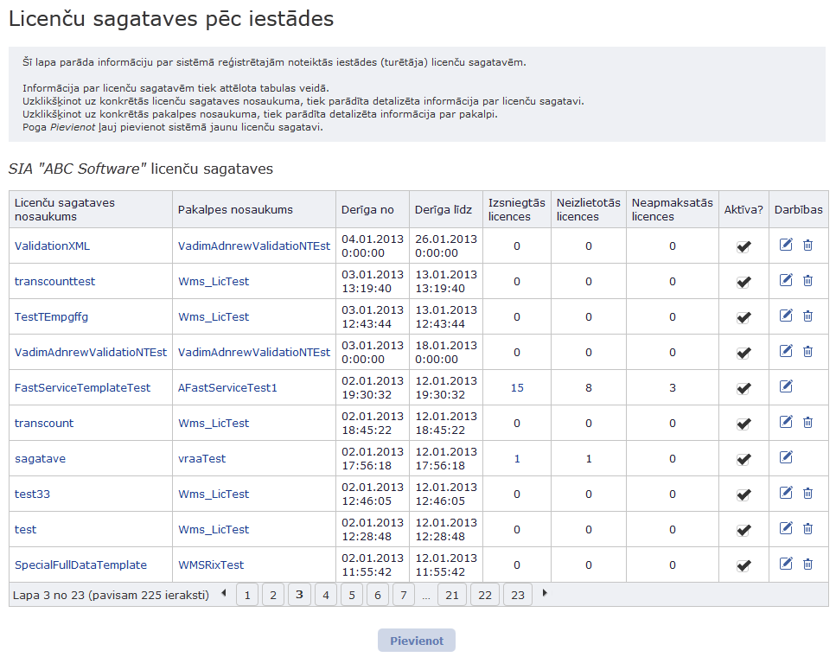
30.attēls. Forma „Licenču sagataves pēc iestādes”
Formas elementi sakrīt ar formas „Licenču sagatavju katalogs” elementiem (skat. 4.7.nodaļu), izņemot to, ka tabula nesatur kolonnu Turētājs – tās vietā licenču sagatavju turētājs ir attēlots tabulas virsrakstā (jo visām licenču sagatavēm šajā formā ir viens turētājs).

Forma „Licenču sagataves pēc pakalpes”
Šī forma parāda informāciju par sistēmā reģistrētajām noteiktās ģeotelpiskās pakalpes licenču sagatavēm.
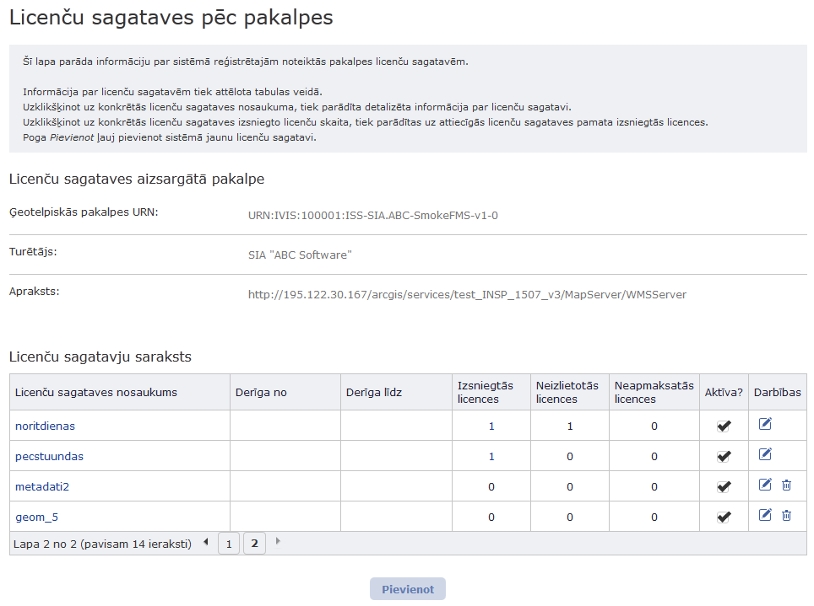
31.attēls. Forma „Licenču sagataves pēc pakalpes”
Forma satur šādus elementus:
- Ģeotelpiskās pakalpes URN – ģeotelpiskās pakalpes, kam piesaistīta licenču sagatave, URN;
- Turētājs – ģeotelpiskās pakalpes, kam piesaistīta licenču sagatave, turētājs;
- Apraksts – ģeotelpiskās pakalpes, kam piesaistīta licenču sagatave, apraksts;
- tabula, kur katrs ieraksts atbilst sistēmā noteiktās ģeotelpiskās pakalpes licenču sagatavei. Tabulā ir šādas kolonnas:
- Licenču sagataves nosaukums – licenču sagataves nosaukums;
- Derīga no – licenču sagataves derīguma termiņa sākuma datums un laiks;
- Derīga līdz – licenču sagataves derīguma termiņa beigu datums un laiks;
- Izsniegtās licences – uz licenču sagataves bāzes izsniegto licenču skaits;
- Neizlietotās licences – uz licenču sagataves bāzes izsniegto, bet neizlietoto licenču skaits;
- Neapmaksātās licences – uz licenču sagataves bāzes izveidoto neapmaksāto licenču skaits.
- izvēles rūtiņa Aktīva? – pazīme, vai licenču sagatave ir aktīva. Mēģinot izmanīt izvēles rūtiņas vērtību, tiek parādīts dialoglodziņš ar jautājumu „Vai tiešām vēlaties aktivizēt/deaktivizēt licenču sagatavi?”, tikai atbildot pozitīvi, uz kuru izvēles rūtiņas vērtība tiks izmainīta. Izmainot izvēles rūtiņas vērtību, atbilstošā licenču sagatave, respektīvi, tiek aktivizēta vai deaktivizēta.
- Darbības:
- poga Labot – atver formu „Licenču sagataves rediģēšana” (skat. 4.10.nodaļu) aktuālajai licenču sagatavei, ļaujot rediģēt atbilstošo licenču sagatavi;
- poga Dzēst (redzama tikai tad, ja Izsniegtās licences = Neizlietotās licences = Neapmaksātās licences = 0) – ļauj izdzēst atbilstošo licenču sagatavi.
- poga Pievienot – atver formu „Licenču sagataves apskatīšana/rediģēšana” (skat. 4.10.nodaļu) jaunās licenču sagataves pievienošanas režīmā, ļaujot pievienot jaunu licenču sagatavi.

Forma „Licenču sagataves apskatīšana/rediģēšana [apskatīšanas režīms]”
Šī forma ļauj apskatīt informāciju par esošo licenču sagatavi.
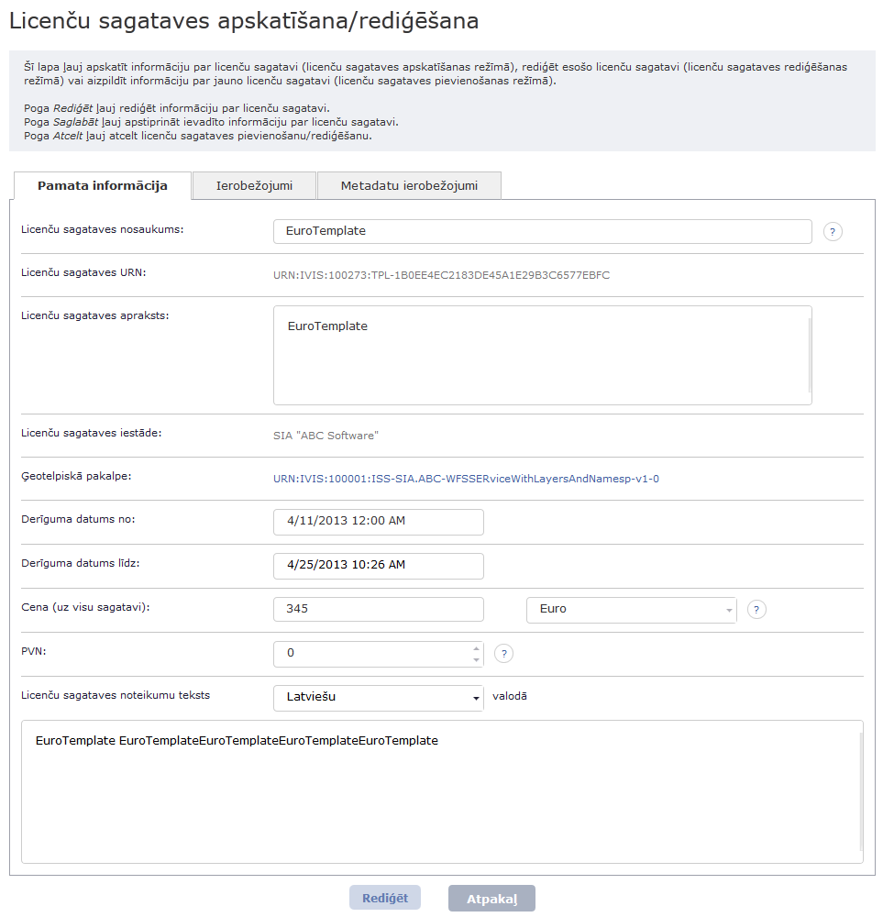
32.attēls. Forma „Licenču sagataves apskatīšana”
Forma sakrīt ar formu „Licenču sagataves apskatīšana/rediģēšana [rediģēšanas režīms]” (skat. 4.11.nodaļu), izņemot to, ka šajā formā visi lauki ir aizliegti rediģēšanai.

Forma „Licenču sagataves apskatīšana/rediģēšana [rediģēšanas režīms]”
Šī forma ļauj rediģēt esošo licenču sagatavi (licenču sagataves rediģēšanas režīmā) vai aizpildīt informāciju par jauno licenču sagatavi (licenču sagataves pievienošanas režīmā).
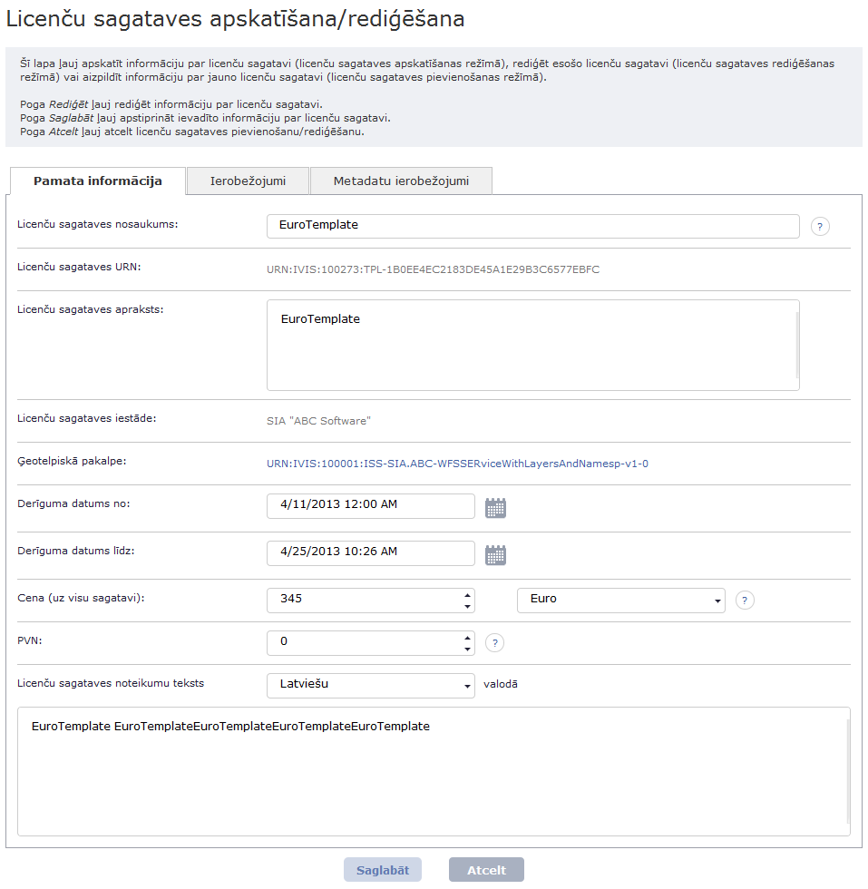
33.attēls. Forma „Licenču sagataves rediģēšana”
Forma satur šādus elementus:
- cilne Pamata informācija, kas satur šādus elementus:
- tekstlodziņš Licenču sagataves nosaukums – licenču sagataves nosaukums DPPS sistēmā;
- teksta iezīme Licenču sagataves URN – licenču sagataves URN identifikators;
- tekstlodziņš Licenču sagataves apraksts;
- teksta iezīme Licenču sagataves iestāde – licenču sagataves turētāja iestāde;
- saite Ģeotelpiska pakalpe – ģeotelpiskā pakalpe, uz kuras bāzes ir izveidota aktuālā licenču sagatave; uzklikšķinot uz šīs saites, tiks atvērta forma „Informācija par ģeotelpisko tīmekļa pakalpi” attiecīgajai ģeotelpiskajai pakalpei;
- datuma un laika ievades lodziņš Derīguma datums no – licenču sagataves derīguma termiņa sākuma datums un laiks;
- datuma un laika ievades lodziņš Derīguma datums līdz – licenču sagataves derīguma termiņa beigu datums un laiks;
- cenas ievades lodziņš Cena (uz visu sagatavi) – cena (izvelētajā valūtā), kas ir attiecināma uz visu licenču sagatavi kopumā; šīs cenas interpretāciju nosaka klienta programmatūra;
- ievades lodziņš PVN – PVN likme, kas ir attiecināma uz visu licenču sagatavi kopumā; šīs vērtības interpretāciju nosaka klienta programmatūra;
- tekstlodziņš Licenču sagataves licenču noteikumu teksts – licenču noteikumu teksts, kas ir attiecināms uz visu licenču sagatavi kopumā;
- cilne Ierobežojumi (skat. 4.11.1.sadaļu) – ļauj definēt aktuālās licenču sagataves ierobežojumus;
- cilne Metadatu ierobežojošie faktori (skat. 4.11.1.7.sadaļu) – ļauj definēt aktuālās licenču sagataves metadatu ierobežojošos faktorus.

Cilne „Ierobežojumi”
Šī cilne ļauj definēt aktuālās licenču sagataves ierobežojumus.
Šajā cilnē kreisajā pusē parādās ierobežojumu saraksts, kur pirms katra ierobežojuma ir izvēles rūtiņa – tā ir pazīme, vai aktuālajā licenču sagatavē būs atbilstošs ierobežojums. Rādāmo ierobežojumu sarakstu aktuālajai licenču sagatavei nosaka izvēlētās rūtiņas formā „Ģeotelpiskās tīmekļa pakalpes rediģēšana” cilnē „Ierobežojumu kopa” (skat. 4.5.5.sadaļu). Katram ierobežojumam no saraksta atbilst sava cilne (skat. 4.11.1.1.–4.11.1.7.paragrāfus), kas tiks atvērta, uzklikšķinot uz attiecīgā ierobežojuma nosaukumu.

Cilne „Ierobežot pēc: pakalpes resursiem”
Šī cilne ļauj konfigurēt licenču sagataves atļauto pakalpes resursu ierobežojumu.
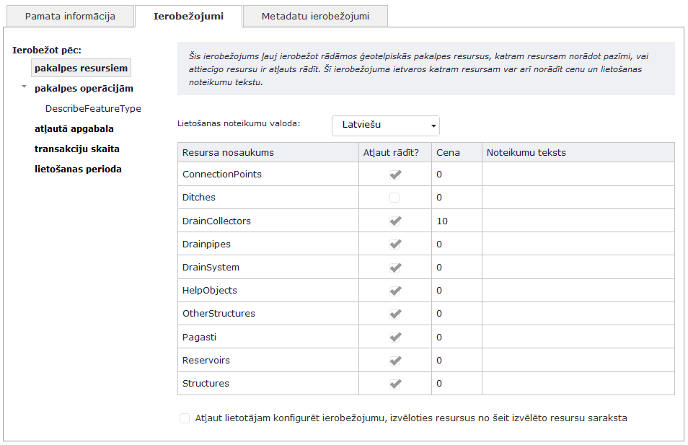
34.attēls. Cilne „Ierobežot pēc: pakalpes resursiem”
Cilne satur šādus elementus:
- izvēles lodziņš Lietošanas noteikumu valoda – valoda, kurā tiek ievadīti un atspoguļoti ievadāmie licenču noteikumu teksti šajā cilnē;
- tabula, kur katrs ieraksts atbilst ģeotelpiskās pakalpes resursam. Tabulā ir šādas kolonnas:
- Resursa nosaukums – ģeotelpiskās pakalpes resursa nosaukums;
- izvēles rūtiņa Atļaut rādīt? – pazīme, vai aktuālais ierobežojums atļauj rādīt atbilstošo resursu;
- Cena – cena (izvelētajā valūtā), kas ir attiecināma uz atbilstošo resursu; šīs cenas interpretāciju nosaka klienta programmatūra;
- Noteikumu teksts – licenču noteikumu teksts (izvelētajā valodā), kas ir attiecināms uz atbilstošo resursu;
- Darbības:
- poga Labot – ļauj labot atbilstošā tabulas ieraksta lauku vērtības;
- poga Saglabāt (ir redzama tikai ieraksta labošanas režīmā) – saglabā labošanas rezultātus;
- poga Atcelt (ir redzama tikai ieraksta labošanas režīmā) – atceļ labošanas rezultātus;
- izvēles rūtiņa Atļaut lietotājam konfigurēt ierobežojumu, izvēloties resursus no šeit izvēlēto resursu saraksta – pazīme, vai atļaut lietotājam sašaurināt ierobežojumu, klienta lietotnē izvēloties atļautos resursus no šeit izvēlēto atļauto resursu saraksta.

Cilne „Ierobežot pēc: pakalpes operācijām”
Šī cilne ļauj konfigurēt licenču sagataves atļauto pakalpes operāciju ierobežojumu.
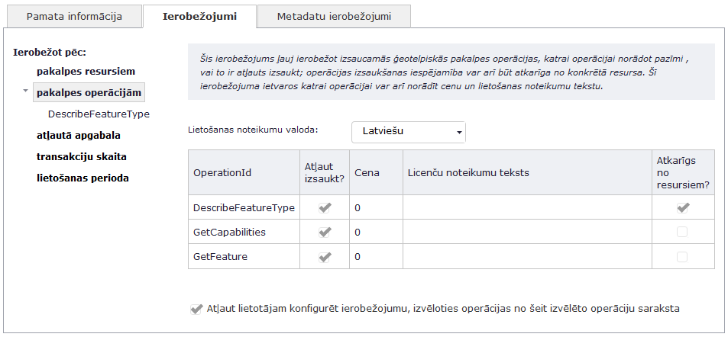
35.attēls. Cilne „Ierobežot pēc: pakalpes operācijām”
Cilne satur šādus elementus:
- izvēles lodziņš Lietošanas noteikumu valoda – valoda, kurā tiek ievadīti un atspoguļoti ievadāmie licenču noteikumu teksti šajā cilnē;
- tabula, kur katrs ieraksts atbilst ģeotelpiskās pakalpes operācijai. Tabulā ir šādas kolonnas:
- Operācijas ID – ģeotelpiskās pakalpes operācijas nosaukums;
- izvēles rūtiņa Atļaut izsaukt? – pazīme, vai aktuālais ierobežojums atļauj izsaukt atbilstošo operāciju;
- Cena – cena (izvelētajā valūtā), kas ir attiecināma uz atbilstošo operāciju; šīs cenas interpretāciju nosaka klienta programmatūra;
- Licenču noteikumu teksts – licenču noteikumu teksts (izvelētajā valodā), kas ir attiecināms uz atbilstošo operāciju;
- izvēles rūtiņa Atkarīgs no resursiem? – pazīme, vai attiecīgais operācijas ierobežojums ir atkarīgs no ģeotelpiskajiem resursiem;
- Darbības:
- poga Labot – ļauj labot atbilstošā tabulas ieraksta lauku vērtības;
- poga Saglabāt (ir redzama tikai ieraksta labošanas režīmā) – saglabā labošanas rezultātus;
- poga Atcelt (ir redzama tikai ieraksta labošanas režīmā) – atceļ labošanas rezultātus;
- izvēles rūtiņa Atļaut lietotājam konfigurēt ierobežojumu, izvēloties operācijas no šeit izvēlēto operāciju saraksta – pazīme, vai atļaut lietotājam sašaurināt ierobežojumu, klienta lietotnē izvēloties atļautās operācijas no šeit izvēlēto atļauto operāciju saraksta.
Ja ierobežojamā operācija ir atkarīga no resursiem (ir atzīmēta izvēles rūtiņa Atkarīgs no resursiem?), tad zem izvēlnes punkta „Ierobežot pēc: pakalpes operācijām” tiks parādīts šīs operācijas nosaukums, uz kuru uzklikšķinot, tiks atvērta apakšforma „Operācijas atkarīgie resursi” (skat. 36.attēlu). Šajā apakšformā var norādīt, vai ir atļauts izsaukt ierobežojamo ģeotelpisko operāciju ar attiecīgo resursu parametriem.
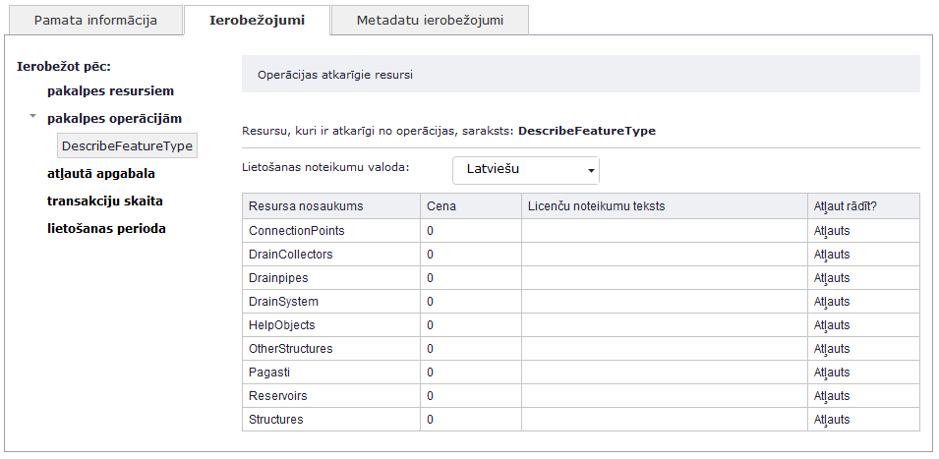
36.attēls. Cilne „Ierobežot pēc: pakalpes operācijām” (konkrētās operācijas ierobežošana)

Cilne „Ierobežot pēc: atļautā apgabala”
Šī cilne ļauj konfigurēt licenču sagataves atļautā apgabala ierobežojumus.
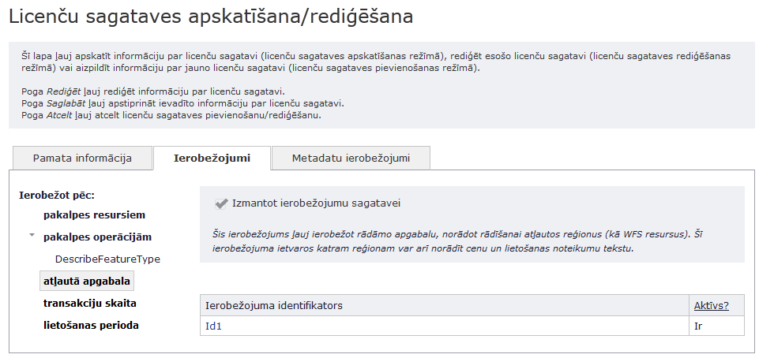
37.attēls. Cilne „Ierobežot pēc: atļautā apgabala”
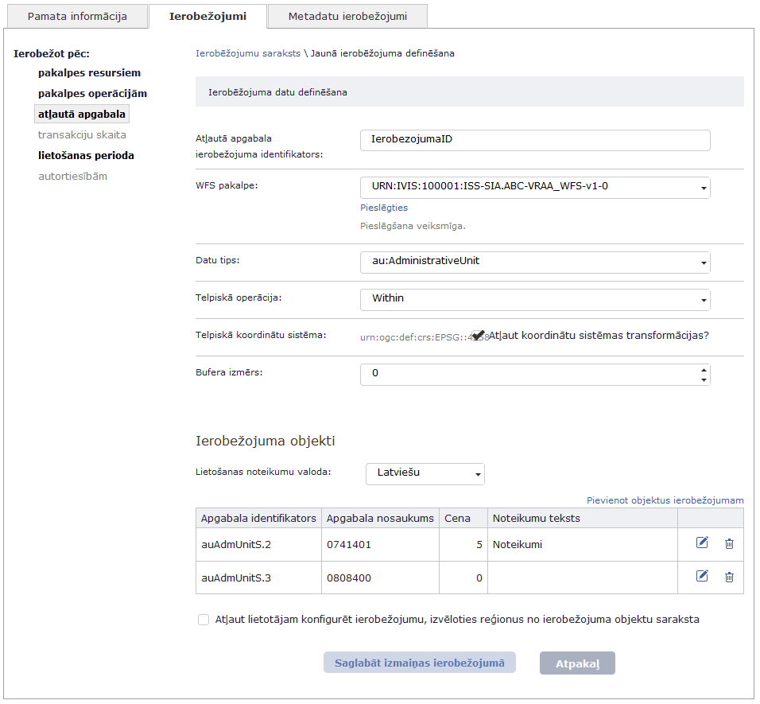
38.attēls. Cilne „Ierobežot pēc: atļautā apgabala”– jaunā ierobežojuma definēšana
Cilne satur šādus elementus:
- tekstlodziņš Atļautā apgabala ierobežojuma identifikators;
- izvēles lodziņš WFS pakalpe;
- saite Pieslēgties;
- izvēles lodziņš Datu tips;
- izvēles lodziņš Telpiskā operācija;
- izvēles lodziņš Telpiskā koordinātu sistēma;
- tekstlodziņš Bufera izmērs;
- izvēles rūtiņa Atļaut koordinātu sistēmas transformācijas?;
- tabula Ierobežojuma objekti – kurā katrs ieraksts atbilst WFS pakalpes ierobežojuma objektam (ģeometrijai);
- saite Pievienot objektus ierobežojumam – pievieno lietotāja izvēlētos objektus kā tabulas Ierobežojuma objekti ierakstus.

Cilne „Ierobežot pēc: transakciju skaita”
Šī cilne ļauj konfigurēt licenču sagataves transakciju skaita ierobežojumu.
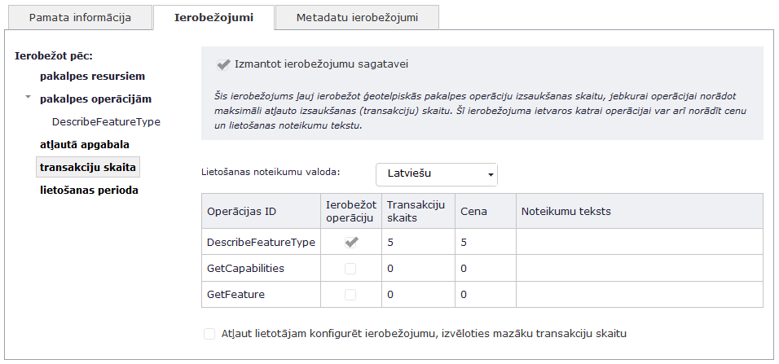
39.attēls. Cilne „Ierobežot pēc: transakciju skaita”
Cilne satur šādus elementus:
- izvēles lodziņš Lietošanas noteikumu valoda – valoda, kurā tiek ievadīti un atspoguļoti ievadāmie licenču noteikumu teksti šajā cilnē;
- tabula, kur katrs ieraksts atbilst ģeotelpiskās pakalpes operācijai. Tabulā ir šādas kolonnas:
- Operācijas ID – ģeotelpiskās pakalpes operācijas nosaukums;
- izvēles rūtiņa Ierobežot operāciju? – pazīme, vai attiecīgā ģeotelpiskā operācija ir jāierobežo pēc transakciju skaita;
- Transakciju skaits – maksimāli atļautais transakciju skaits aktuālajai ģeotelpiskajai operācijai;
- Cena – cena (izvelētajā valūtā), kas ir attiecināma uz atbilstošās ģeotelpiskās operācijas vienu transakciju; šīs cenas interpretāciju nosaka klienta programmatūra;
- Noteikumu teksts – licenču noteikumu teksts (izvelētajā valodā), kas ir attiecināms uz atbilstošo operāciju;
- Darbības:
- poga Labot – ļauj labot atbilstošā tabulas ieraksta lauku vērtības;
- poga Saglabāt (ir redzama tikai ieraksta labošanas režīmā) – saglabā labošanas rezultātus;
- poga Atcelt (ir redzama tikai ieraksta labošanas režīmā) – atceļ labošanas rezultātus;
- izvēles rūtiņa Atļaut lietotājam konfigurēt ierobežojumu, izvēloties mazāku transakciju skaitu – pazīme, vai atļaut lietotājam sašaurināt ierobežojumu, klienta lietotnē izvēloties mazāku transakciju skaitu ierobežojamajām ģeotelpiskajām operācijām.

Cilne „Ierobežot pēc: lietošanas perioda”
Šī cilne ļauj konfigurēt licenču sagataves lietošanas perioda ierobežojumu.
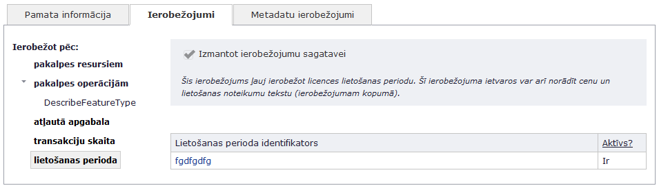
40.attēls. Cilne „Ierobežot pēc: lietošanas perioda”
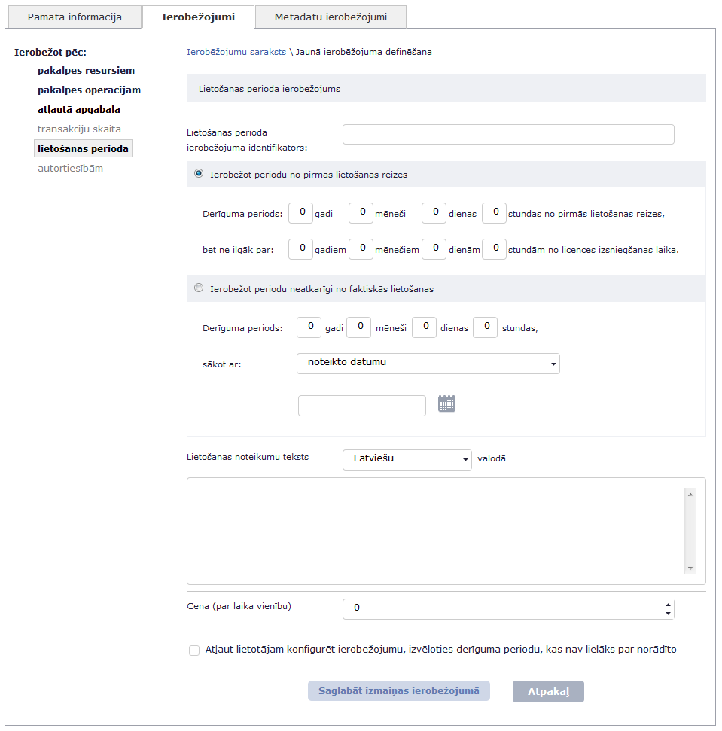
41.attēls. Cilne „Ierobežot pēc: lietošanas perioda” – jaunā ierobežojuma definēšana
Cilne satur šādus elementus:
- radiopoga Ierobežot periodu no pirmās lietošanas reizes, kura, ja ir izvēlēta, iespējo šādus elementus:
- laika perioda ievades lodziņi Derīguma periods … no pirmās lietošanas reizes;
- laika perioda ievades lodziņi bet ne ilgāk par … no licences izsniegšanas laika;
- radiopoga Ierobežot periodu neatkarīgi no faktiskās lietošanas, kura, ja ir izvēlēta, iespējo šādus elementus:
- laika perioda ievades lodziņi Derīguma periods;
- izvēles lodziņš sākot ar;
- datuma un laika ievades lodziņš;
- tekstlodziņš Lietošanas noteikumu teksts – licenču noteikumu teksts (izvelētajā valodā), kas ir attiecināms uz atbilstošo ierobežojumu;
- Cena – cena (izvelētajā valūtā), kas ir attiecināma uz atbilstošo ierobežojumu; šīs cenas interpretāciju nosaka klienta programmatūra;
- izvēles rūtiņa Atļaut lietotājam konfigurēt ierobežojumu, izvēloties derīguma periodu, kas nav lielāks par norādīto – pazīme, vai atļaut lietotājam sašaurināt ierobežojumu, klienta lietotnē izvēloties ne lielāku licences derīguma periodu.

Cilne „Ierobežot pēc: autortiesībām”
Šī cilne ļauj konfigurēt licenču sagataves autortiesību ierobežojumu. Šī cilne ir pieejama tikai WMS un INSPIRE View Services ģeotelpisko pakalpju licenču sagatavēm.
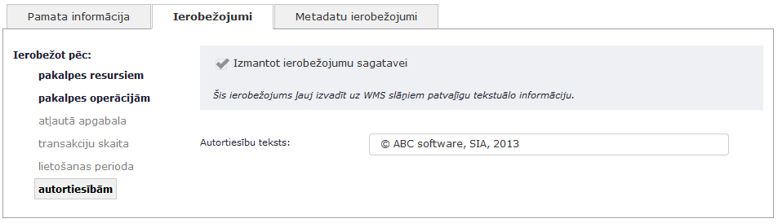
42.attēls. Cilne „Ierobežot pēc: autortiesībām”
Cilne satur šādu elementu:
- tekstlodziņš Autortiesību teksts – teksts, kas ir jāattēlo labajā apakšējā stūrī uz attēliem, kas tiek atgriezti kā ģeotelpiskās pakalpes GetMap operācijas rezultāts.

Cilne „Ierobežot: ar abonēšanu”
Šīs cilnes saturs (bez ierobežojuma izmantošanas izvēles rūtiņās) ir tikai informatīvs (nav papildu konfigurējamo vērtību). Iezīmētā cilne parāda, ka licenču sagatavē paredz licenču obligātu abonēšanu; neiezīmētā cilne parāda, ka licenču sagatave neparedz licenču abonēšanu.
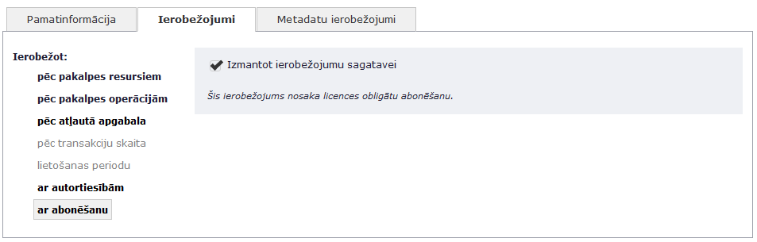
43.attēls. Cilne „Ierobežot: ar abonēšanu”

Cilne „Metadatu ierobežojošie faktori”
Šī cilne ļauj definēt aktuālās licenču sagataves metadatu ierobežojošos faktorus.
Šajā cilnē kreisajā pusē parādās metadatu ierobežojošos faktoru saraksts, kur pirms katra metadatu ierobežojošā faktora ir izvēles rūtiņa – tā ir pazīme, vai aktuālajā licenču sagatavē būs atbilstošs ierobežojums. Rādāmo metadatu ierobežojošo faktoru sarakstu aktuālajai licenču sagatavei nosaka izvēlētās rūtiņas formā „Ģeotelpiskās tīmekļa pakalpes rediģēšana” cilnē „Ierobežojumu kopa” (skat. 4.5.5.sadaļu). Katram metadatu ierobežojošajam faktoram no saraksta atbilst sava cilne (skat. 4.11.2.1.–4.11.2.5.paragrāfus), kas tiks atvērta, uzklikšķinot uz attiecīgā metadatu ierobežojošā faktora nosaukumu.

Cilne „Ierobežot pēc: atļautā mēroga”
Šī cilne ļauj konfigurēt licenču sagataves atļautā mēroga metadatu ierobežojošo faktoru.
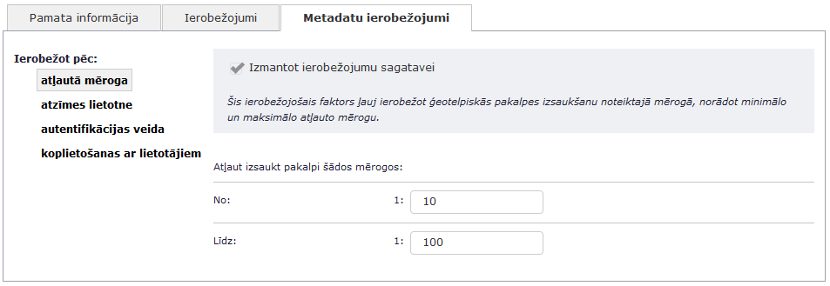
44.attēls. Cilne „Ierobežot pēc: atļautā mēroga”
Cilne satur šādus elementus:
- tekstlodziņš Atļaut izsaukt pakalpojumu šādos mērogos: No – skaitlis, kas norāda atļautā karšu mēroga diapazona (operācijai GetMap) sākotnējo vērtību;
- tekstlodziņš Atļaut izsaukt pakalpojumu šādos mērogos: Līdz – skaitlis, kas norāda atļautā karšu mēroga diapazona (operācijai GetMap) beigu vērtību.

Cilne „Ierobežot pēc: atzīmes ‘lietojums’”
Šī cilne ļauj konfigurēt licenču sagataves atzīmes ‘lietojums’ metadatu ierobežojošo faktoru.
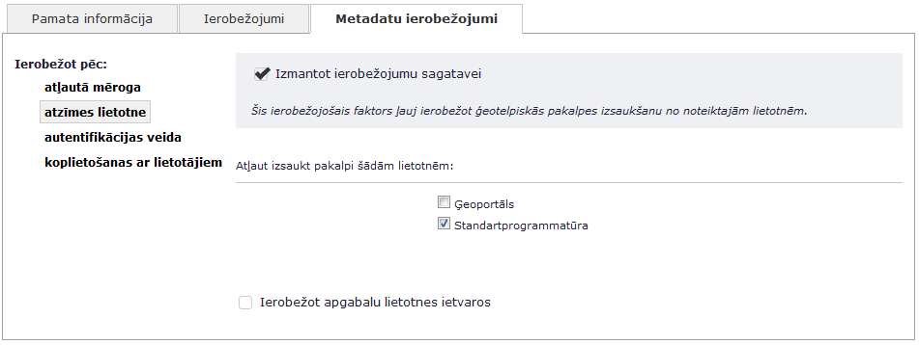
45.attēls. Cilne „Ierobežot pēc: atzīmes ‘lietotne’”
Cilne satur šādus elementus:
- izvēles rūtiņu bloks Atļaut izsaukt pakalpojumu šādām lietotnēm – norāda, kurām lietotnēm no saraksta ir atļauts izsaukt ģeotelpisko pakalpi;
- bloks Apgabala ierobežojums:
- izvēles rūtiņa Ierobežot apgabalu lietotnes ietvaros – pazīme, vai lietotnes ietvaros ir jāierobežo lietošanas apgabals; ja šī izvēles rūtiņa ir iezīmēta, tad tiek parādīts izvēles rūtiņu bloks Ierobežot (skat. 45.attēlu);
- izvēles rūtiņu bloks Ierobežot (redzams tikai ja izvēles rūtiņa Ierobežot apgabalu lietotnes ietvaros ir iezīmēta) – norāda, kuriem lietotnēm ar kuriem lietotnes apgabaliem no saraksta ir atļauts izsaukt ģeotelpisko pakalpi.
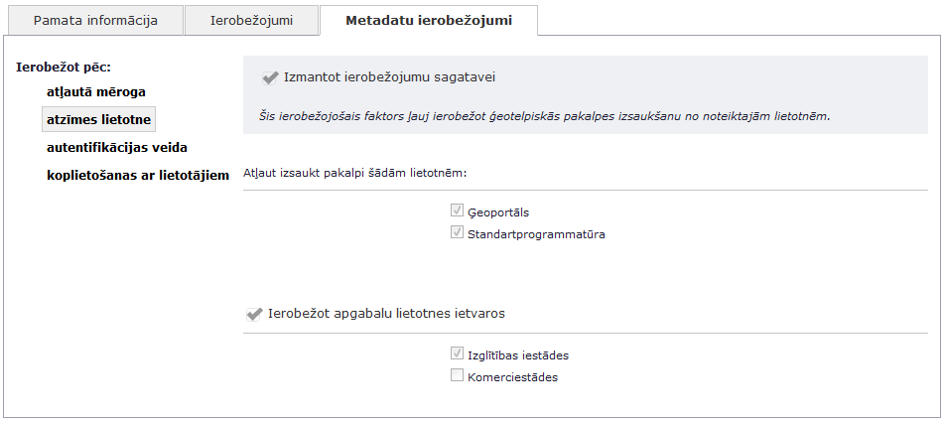
46.attēls. Cilne „Ierobežot pēc: atzīmes ‘lietotne’”; iezīmēta izvēles rūtiņa „Ierobežot apgabalu lietotnes ietvaros”

Cilne „Ierobežot pēc: resursu atkarībām”
Šī cilne ļauj konfigurēt licenču sagataves resursu atkarību metadatu ierobežojošo faktoru.
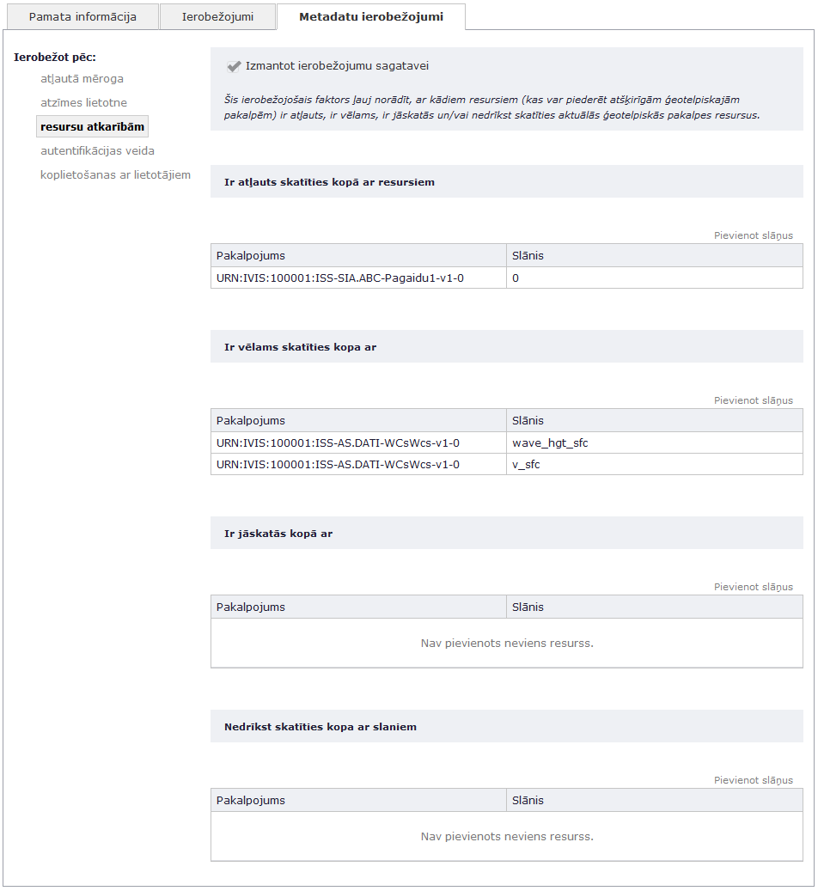
47.attēls. Cilne „Ierobežot pēc: resursu atkarībām”
Cilne satur šādus elementus:
- bloks Ir atļauts skatīties kopā ar resursiem;
- bloks Ir vēlams skatīties kopā ar resursiem;
- bloks Ir jāskatās kopā ar resursiem;
- bloks Nedrīkst skatīties kopā ar resursiem.
Katrs no blokiem satur šādus elementus:
- tabula Atkarīgie resursi, kurā katrs ieraksts atbilst atkarīgajam resursam, ar ko aktuālo resursu respektīvi:
- ir atļauts skatīties;
- ir vēlams skatīties;
- ir jāskatās;
- nedrīkst skatīties.
- saite Pievienot resursu – pievieno lietotāja izvēlēto resursu kā ierakstu tabulai Atkarīgie resursi.

Cilne „Ierobežot pēc: autentifikācijas veida”
Šī cilne ļauj konfigurēt licenču sagataves autentifikācijas veida metadatu ierobežojošo faktoru.
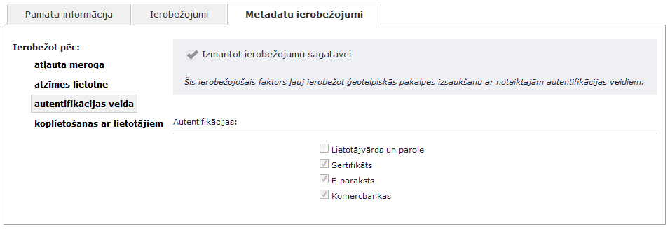
48.attēls. Cilne „Ierobežot pēc: autentifikācijas veida”
Cilne satur šādus elementus:
- izvēles rūtiņu bloks Autentifikācijas – norāda, ar kuriem autentifikācijas veidiem ir atļauts veikt autentificēšanu.

Cilne „Ierobežot pēc: koplietošanas ar lietotājiem”
Šīs cilnes saturs ir tikai informatīvs (nav konfigurējamo vērtību); iezīmētā cilne parāda, ka licenču sagatavē tiek pielietots koplietošanas ar lietotājiem metadatu ierobežojošais faktors. Šis metadatu ierobežojošais faktors ir konfigurējams klienta lietotnē.
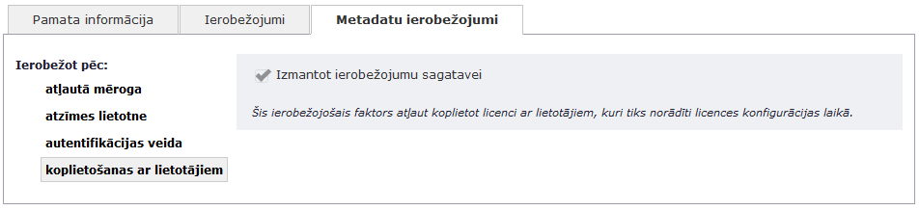
49.attēls. Cilne „Ierobežot pēc: koplietošanas ar lietotājiem”

Forma „Izsniegtās licences”
Šī forma parāda visas sistēmā reģistrētās izsniegtās licences un pamatinformāciju par tām.
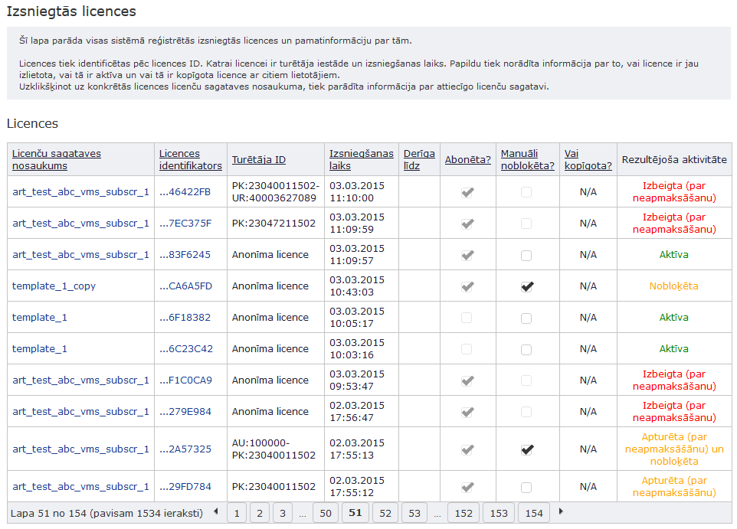
50.attēls. Forma „Izsniegtās licences”
Forma satur šādus elementus:
- tabula Licences, kur katrs ieraksts atbilst sistēmā reģistrētajai izsniegtajai licencei. Tabulā ir šādas kolonnas:
- saite Licenču sagataves nosaukums – licenču sagataves, uz kā bāzes ir izveidota licence, nosaukums; uzklikšķinot uz šo saiti, tiks atvērta forma „Licenču sagataves rediģēšana” attiecīgajai licenču sagatavei;
- Licences ID – licences identifikators;
- Turētāja ID – lietotāja, kam ir piesaistīta licence, personas kods;
- Izsniegšanas laiks – licences izsniegšanas laiks;
- Derīga līdz – licences derīguma termiņš (ja licence ir ierobežota pēc laika un šis laiks ir zināms);
- Abonēta? – pazīme, vai licence ir abonējama;
- izvēles rūtiņa Manuāli nobloķēta? – pazīme, vai licence ir manuāli nobloķēta. Mēģinot izmanīt izvēles rūtiņas vērtību, tiek parādīts dialoglodziņš ar jautājumu „Vai tiešām vēlaties nobloķēt/atbloķēt licenci?”, tikai atbildot pozitīvi uz kuru, izvēles rūtiņas vērtība tiks izmainīta. Izmainot izvēles rūtiņas vērtību, atbilstošā licence, respektīvi, tiek nobloķēta vai atbloķēta;
- Kopīgota? – pazīme, vai licence ir koplietojama;
- Rezultējošā aktivitāte – pazīme, kas parāda, vai uz doto laika momentu licence var tikt izmantota vai nē, un, ja nē, tad arī attiecīgu iemeslu.

Forma „Izsniegtās licences (pēc licenču sagataves)”
Šī forma ļauj apskatīt uz noteiktās licenču sagataves izsniegto licenču sarakstu.
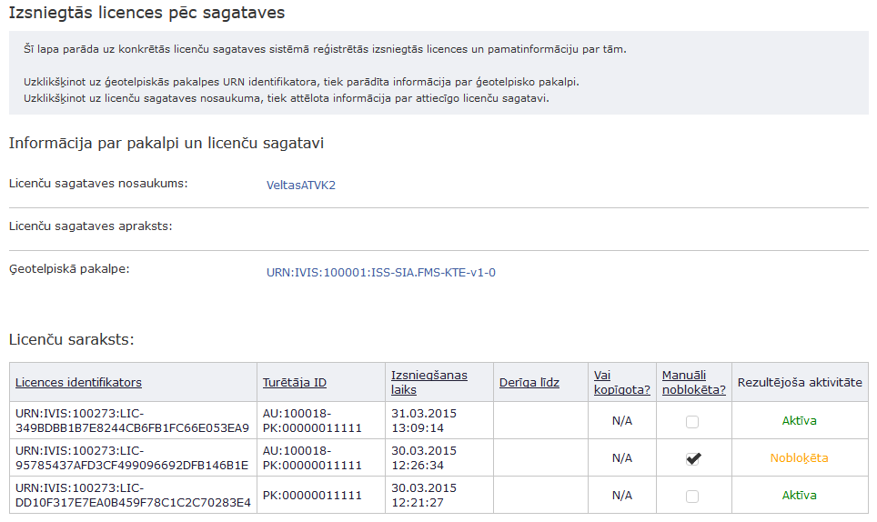
51.attēls. Forma „Izsniegtās licences (pēc licenču sagataves)”
Forma satur šādus elementus:
- Licenču sagataves nosaukums;
- Licenču sagataves apraksts;
- Ģeotelpiskā pakalpe – licenču sagataves ģeotelpiskās pakalpes URN;
- tabula, kur katrs ieraksts atbilst sistēmā uz noteiktās licenču sagataves bāzes izdotai licencei. Tabulā ir šādas kolonnas:
- Licences ID – licences identifikators;
- Turētāja ID – licences turētāja identifikators;
- Izsniegšanas laiks – licences izsniegšanas laiks;
- Derīga līdz – licences derīguma termiņš (ja licence ir ierobežota pēc laika un šis laiks ir zināms);
- Kopīgota? – pazīme, vai licence ir koplietojama;
- izvēles rūtiņa Manuāli nobloķēta? – pazīme, vai licence ir manuāli nobloķēta (skat. 4.12. nodaļu);
- Rezultējošā aktivitāte – pazīme, kas parāda, vai uz doto laika momentu licence var tikt izmantota vai nē, un, ja nē, tad arī attiecīgu iemeslu.

Forma „Neapstiprinātās licences”
Šī forma parāda visas sistēmā reģistrētās neapstiprinātās licences un pamatinformāciju par tām.
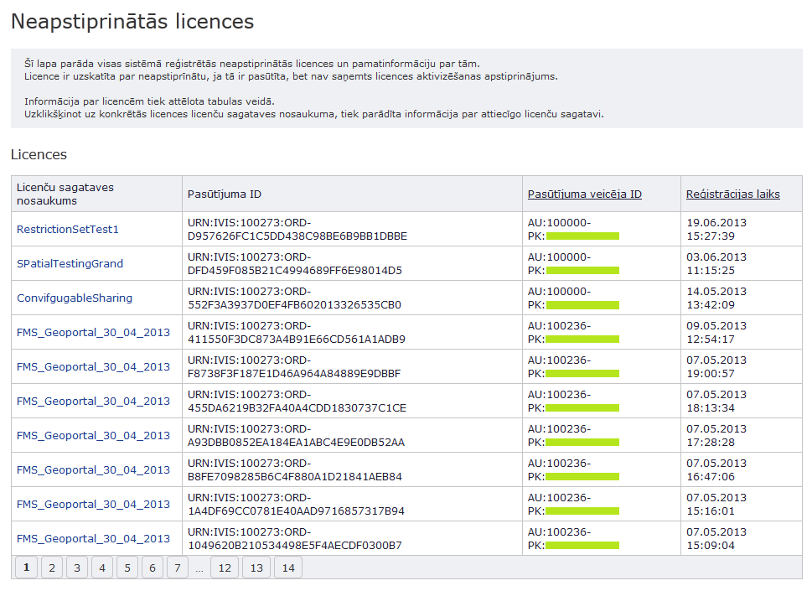
52.attēls. Forma „Neapstiprinātās licences”
Forma satur šādus elementus:
- tabula, kur katrs ieraksts atbilst sistēmā reģistrētajai neapstiprinātajai licencei. Tabulā ir šādas kolonnas:
- saite Licenču sagataves nosaukums – licenču sagataves, uz kā bāzes ir izveidota licence, nosaukums; uzklikšķinot uz šo saiti, tiks atvērta forma „Licenču sagataves rediģēšana” attiecīgajai licenču sagatavei;
- Pasūtījuma ID – pasūtījuma identifikators;
- Pasūtījuma veicēja ID – lietotāja, kam veica pasūtījumu, identifikators (personas kods);
- Reģistrācijas laiks – licences reģistrācijas laiks.

Kļūdu situācijas

Datu validācijas kļūdas
Strādājot ar sistēmu, lietotājam var tikt attēloti paziņojumi par ievadīto datu neatbilstību prasībām (datu validācijas kļūdas), ja lietotājs nav aizpildījis kādu obligāto lauku (vai nekorekti aizpildījis lauku), bet mēģina saglabāt informāciju. Šajā gadījumā tiks attēlots datu validācijas kļūdas paziņojums (skat. 53.attēlu).
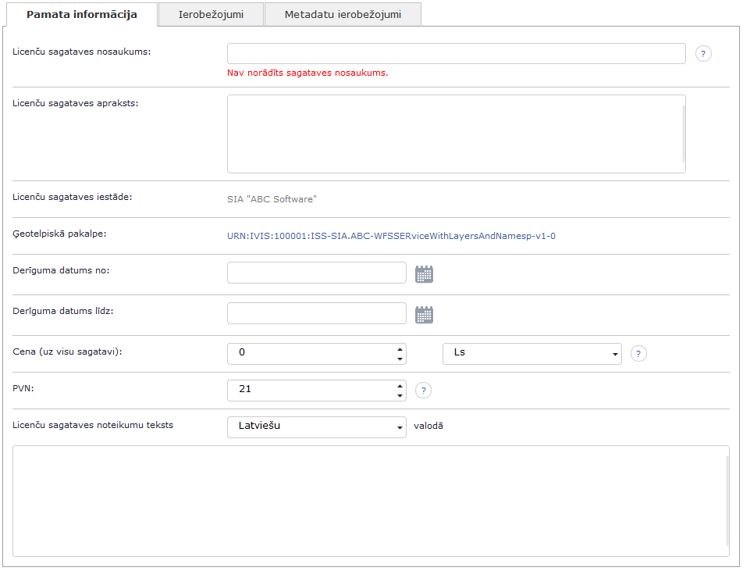
53.attēls. Datu validācijas kļūdas paziņojuma piemērs
Šādā situācijā, lai novērstu atbilstošo kļūdu, lietotājam ir jāievada prasībām atbilstoši dati un jāveic atkārtotā informācijas saglabāšana.

Pilnvaru kļūdas
Ja sistēmai funkcionalitāte tiks izsaukta pēc neatbilstošas tīmekļa adreses, var rasties pilnvaru kļūdas, kad lietotājam nav pilnvaru izsaukt pieprasāmo funkcionalitāti. Šajā gadījumā tiks attēlots pilnvaru kļūdas paziņojums (skat. 54.attēlu).
54.attēls. Pilnvaru kļūdas paziņojuma piemērs
Lai novērstu šo kļūdu, ir vai nu jāpieprasa sistēmas funkcionalitāte, kuras izsaukšanai aktuālajam lietotājam ir pilnvaras, vai nu jāpiesakās sistēmā kā lietotājs ar nepieciešamām pilnvarām.

Ārējo sistēmu kļūdas
Strādājot ar sistēmu, var notikt tehniskās kļūdas, sadarbojoties ar ārējām sistēmām (piemēram, IS servisu katalogu – skat. 55.attēlu).
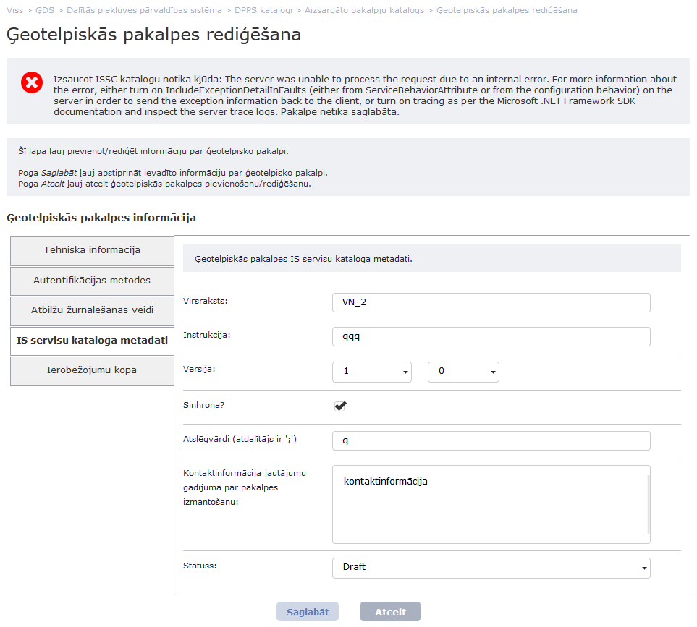
55.attēls. Kļūdas, griežoties pie IS servisu kataloga, paziņojuma piemērs
Lai novērstu šāda tipa kļūdas, ir jāmēģina atkārtoti izpildīt darbību, kas izraisīja šo kļūdu. Ja atkārtotā darbības izpilde kļūdu nenovērsa, tad ir jāgriežas pie administratora vai jāpaziņo par kļūdu sistēmas izstrādātājiem.

Pārējās kļūdas
Pārējās iespējamās kļūdas ir aprakstītas uzdevumu izpildes instrukcijās 3.nodalījumā.
Par problēmu un kļūdu pieteikšanu skat. 1.7.nodaļu.

Priekšmetu rādītājs

Apskatīt DPPS katalogu satura kopsavilkumu 16
Auditorijas raksturojums 9
Darbības ar aizsargātajām pakalpēm 17
Darbības ar licencēm 22
Darbības ar licenču sagatavēm 19
Darbs ar sistēmu 15
Dokumenta lietošanas apraksts 10
Dokumenta nolūks 9
Ekrānformu apraksts 23
Forma „Aizsargāto pakalpju katalogs pēc iestādes” 25
Forma „Aizsargāto pakalpju katalogs” 23
Forma „DPPS katalogi” 23
Forma „Ģeotelpiskās tīmekļa pakalpes pievienošana” 26
Forma „Ģeotelpiskās tīmekļa pakalpes rediģēšana” 26
Forma „Informācija par ģeotelpisko tīmekļa pakalpi” 34
Forma „Izsniegtās licences (pēc licenču sagataves)” 59
Forma „Izsniegtās licences” 57
Forma „Licenču sagataves apskatīšana” 44
Forma „Licenču sagataves pēc pakalpes” 42
Forma „Licenču sagataves rediģēšana” 45
Forma „Licenču sagatavju katalogs pēc iestādes” 42
Forma „Licenču sagatavju katalogs” 40
Forma „Neapstiprinātās licences” 59
Formu darbības principi 14
Galvenā izvēlne 16
Ievads 9
Kļūdu situācijas 61
Lietojamība 9
Lietotāju pieejas tiesības 14
Problēmu ziņošana 12
Saistība ar citiem dokumentiem 10
Sistēmas funkciju apraksts 14
Sistēmas startēšana 15
Termini un pieņemtie apzīmējumi 11
Vispārējais apraksts 14

Šī sējuma ietvaros ar terminu “licence” netiek saprasta juridiskā licence, bet tehniskā licence kā attiecīgs ieraksts datubāzē.

